Михаил Мазель

У подножья небес.
Песочная фантазия

Михаил Мазель

У подножья небес. Песочная фантазия(Стихотворения)

Издательство Клуба русских писателей

Нью-Йорк 2018 – 110 с.

Mikhail Mazel

At the foot of the heavensSend’s Fantasy. (Short poems)

The Russian Writers' Club Publishing House

New York 2018 – 110 p.

Автор книги Михаил Мазель родился в 1967 году в Москве. С 1997 года проживает в Нью-Йорке. Пишет с двадцати лет. Вице-президент Клуба русских писателей Нью-Йорка. Занимается web-дизайном и фотографией (участник нескольких фотовыставок, в том числе и персональных). Автор и редактор страницы Клуба в интернете, где более двадцати лет известен как разработчик литературно-художественных страниц. Опубликовал более десяти книг стихов и прозы. На его стихи написано более ста песен.
Эта книга, включающая в себя стихотворения отобранные из двенадцати хронологических поэтических сборников автора: «Нити дорог», «В краю невыпавших дождей», «Синий вагон метро», «По запотевшему стеклу», «Как есть», «Неслышное дыхание», «Прогулка по росе», «Штрихами по воде наискосок», «Эффект присутствия» и из готовящегося к изданию сборника «В ожидании птицы Нагай». «Запах Полыни. Пора отпусков», «Рождение. Попытка перезапуска» – посвящается теме моря, ветра, берега, дюн, песка, облаков, неба, ветра, парусов, дороги, встречи и разлук, ожидания и возвращения… Теме трав. осоки, камышей, рек, мостов… Связующими образами этой книги являются сосны…

Library of Congress Catalogue Card Number in progress

ISBN 0-929924-26-6

© Михаил Мазель, текст, 1987–2018
© Михаил Мазель, оформление, 2018
© Михаил Мазель, иллюстрирование, комп. графика, 2018
© Галина Барановская, фотографии для коллажей
© Сообщество Турбазы «Кристалл», фотографии для коллажей

Для контактов: www.mikhailmazel.ru
Заказ книг: www.mikhailmazel.ru/order.html

All right reserved. No part of this book
may be reproduced or transmitted in
any form or by any means without
permission in writing from the author.

Printed in the United States of America
New York
2018

Михаил Мазель

Всем, кого люблю

У подножья небес.
Песочная фантазия

ИЗДАТЕЛЬСТВО КЛУБА РУССКИХ ПИСАТЕЛЕЙ
Нью – Йорк
2018

Сосновость, сосн-нотность или иглы созвучий

С покатого плеча…

Сценография
В сравнении (Спонтанно)
Слёзы Эйрены
Стремительность
Закат
Мера
Разлука
Очертанья
Прототип
Невозможность обмануть
Предчувствие хлопка
Рождение…
Просьба

Это чудо не снится…

О бусах и о цепочках
За так?..
Водоём
Бриз каприз
Дорога к океану
Когда поёт сверчок
Шаг к морю
Дым
Море внутри

В нём тают очертанья каравелл…

Огонь
Песочная фантазия
След
Синяя птица
Баллада о песке
Атавизм
Поделом?
Весь мир в ладони
Цвет терпкости

А есть ли этот берег?..

Не по щучьему веленью… (Романс о песке…)
Виток
Между видом и пейзажем
Человек, строящий муравейники
Одна строка, лишённая пропорций
Потомкам Гондваны (Неотектоника)
На отмели…
Полотно
Ялик
Упёртее быка
Прибалтика
В точке росы
Штурм
Побережье

Из звуков и песка…

Чуть выше, чуть глубже
Мера неизмеримого
Один к одному
О проплывающем по реке…
Другая сторона (Возвращение)
Гирлянды
От любви до любви…
Но как?..
Напоминанье хрупкости
В камышах
Надстройка
Просто после и просто до

Как зарубки на жизни…

Средь бездн
Запах хвои
Сосн-нотность

И ныне и присно…

У подножья небес
Не меньше… (Поскорей)
Беспризорник
Хранители
Интерлюдия (С ростом традесканций)
Исполнение желаний
Вино из пожара
По ракушкам… (От противного)
Предание (У края лимана)
Печаль

На вечно новом полотне…

Замедленная скачка (Всегда)
Не прячась от ветра
Час вечности
Почти программное
Предтеча
Последний штрих
У волнореза

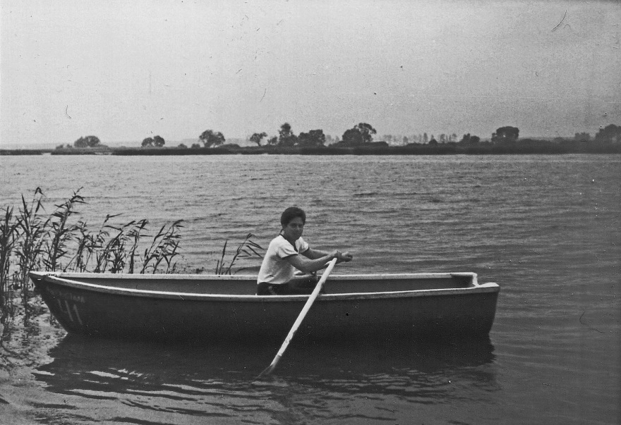
Турбаза «Кристалл». На Волге. Лето 1988 года. Мне 21.

Сосновость, сосн-нотность
или иглы созвучий

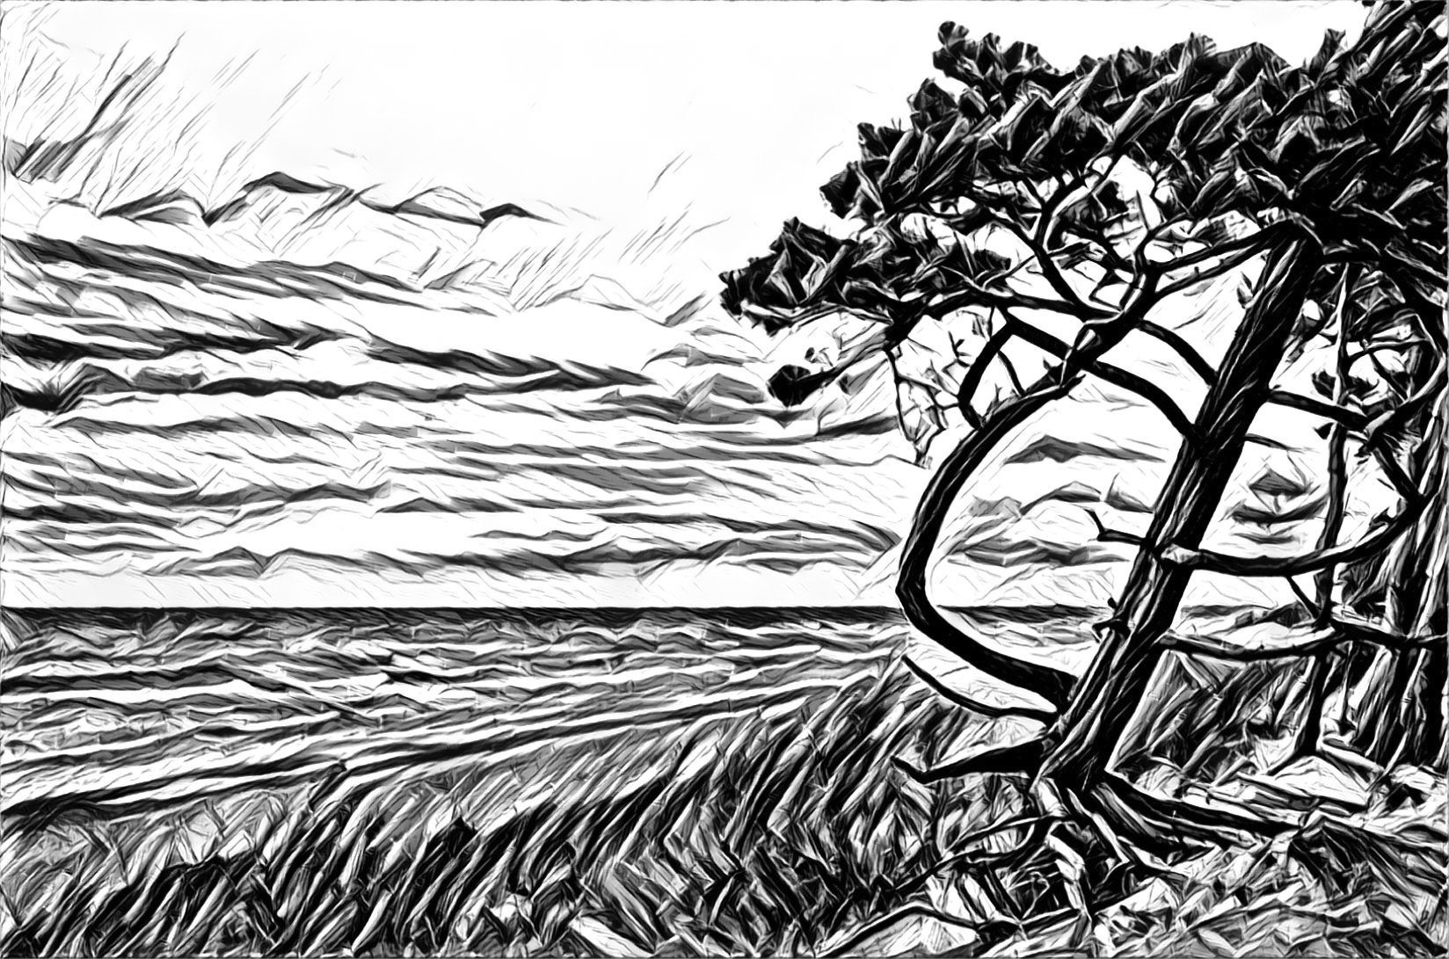

У меня было счастливое детство.
Я родился через двадцать два года после окончания страшной войны. Надо мной было мирное небо. Я родился в Москве. В интеллигентной семье. У меня были две бабушки и дедушка. Меня любили и обо мне заботились. Я не ходил в сад (хотя не сразу, но не ходил). Меня приучали (не навязчиво, просто примером) любить прекрасное: классическую музыку, живопись, театр и кино, авторскую песню, архитектуру. Наш дом был всегда гостеприимен, и я учился, как любить друзей. Я жил в живописном и тихом районе Москвы в новом доме на берегу старинного пруда – красивого и летом и зимой. Место игр летом и катания на лыжах и санках зимой. Дети в нашем и соседних домах были дружественными. Кое с кем я дружу до сих пор, спустя сорок пять лет, больше двадцати из которых живу на другой стороне земного шара. (Если что и омрачало всё это – страх войны в Афганистане, но книга о другом).
После была хорошая математическая школа с замечательными учителями (в старших классах), неплохой институт, и хорошая работа. Я называл и называю этот период – «задержавшееся детство» – правда, которой я не стыжусь, но книга и не об этом… А о чём?
Самым лучшим, из того что было в моём детстве было… отсутствие в нашей семье дачи и машины. Поначалу я спрашивал родителей, почему их у нас нет… Не помню, что мне отвечали. Легко догадаться и сымпровизировать. Не буду. Важен факт. Почему отсутствие этих атрибутов достатка и счастья так радуют меня спустя тридцать – сорок лет? Да потому, что будь они, я бы всё детство и студенческие годы проводил в крошечном домике, таскаясь туда с пятницы до воскресенья ночью… И непонятно что делая там. Знаю – очень многие со мной не согласятся…
А что же было? А было вот что.
Каждый год, с моего двухлетнего возраста наша семья уезжала отдыхать. Далеко и надолго. Папа на один месяц, мама на два, бабушка (мамина мама) на всё лето.
Мы бывали много, много, много раз (чередуя в разные годы) на турбазе на Волге (от папиной работы) и в Прибалтике.

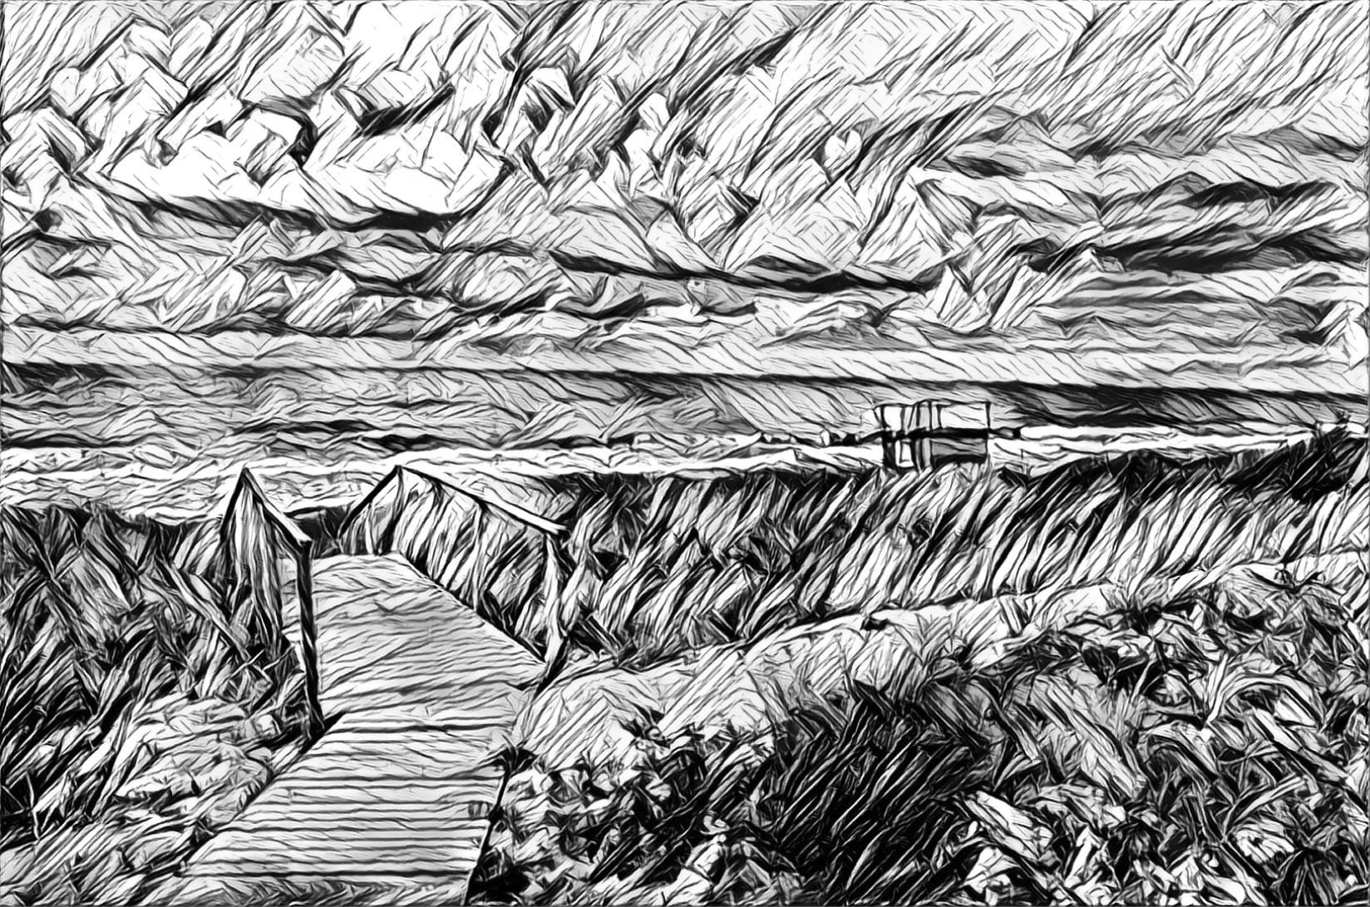

Дорога в Прибалтику на поезде – отдельный разговор. Я ждал эту дорогу не меньше, если не больше чем встречу с морем. Море всегда было одно – Балтийское. А берег был разный. Сначала (несколько лет) – Саулкрасты (в час езды от Риги). Когда мне было 8 и 10 лет – местечко Бернаты (в часе езды от Лиепаи). В отличие от курортных Саулкраст в Бернатах была тишина и почти пустой берег, поскольку попасть туда можно было только по приглашению родственников. (Погран. Зона). И наконец, с 1980-го по 1989-й годы – Мелнраге (пригород Клайпеды).

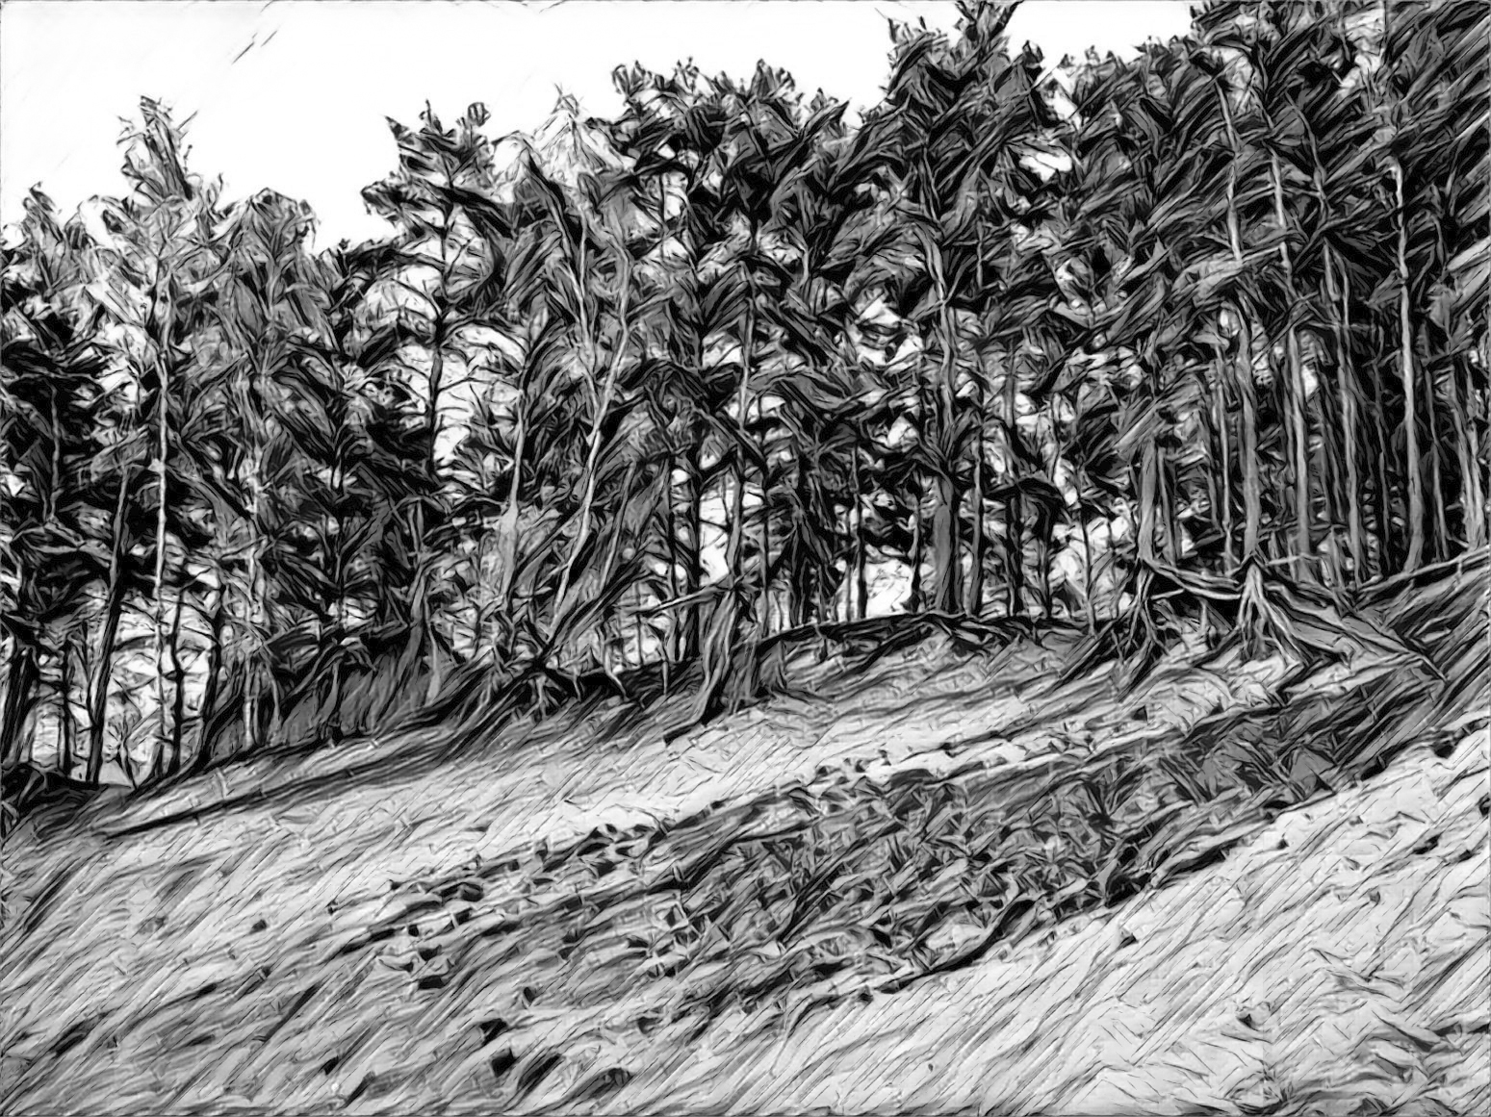

Студентом и постарше я бывал в Карелии в байдарочных походах, но в этой книжке отобраны определённые стихи, тематику которых уже должна была вам подсказать обложка, название книги и название этого предисловия.
Да – это сборник стихотворений о морях, реках, берегах, небесах и…соснах.
Сосны. С раннего детства я был и остаюсь влюблённым в них. Когда – в их стройность, а когда – в причудливую витиеватость. Маленьким – они пугали меня, а взрослые дразнились, видя это… что упадет шишка или даже вся сосна… Постарше я забирался на них, как мог (не будучи очень ловким). И тут уже взрослые (мама и бабушка) пугались и просили слезть.
Почти в каждом месте, куда мы приезжали повторно, мы навещали сосны, запомнившиеся нам по предыдущим отпускам.
Это были сосны, похожие на музыкальные инструменты (арфы и лиры). Это были сосны, растущие на крутом полуосыпавшемся берегу, удерживаясь чудом на корнях, частично зацепившихся за край обрыва, а частично уходящих через «осыпавшуюся пустоту» далеко вниз в песок….
Сосны соединялись в дюны на море и в леса на Волге и в Карелии. Они подходили к берегам… Вдоль берегов было очень здорово бродить часами или слушая реку или глядя на морской горизонт и лекала этих самых дюн…
Это было счастье. И об этом счастье – этот сборник. Хотя он конечно обо всём. О встречах и разлуках. О смене настроений (а как же без этого на морском берегу). О памяти… Стройные сосны не могут не ассоциироваться с течением времени. Не могут не вызывать воспоминаний. Он о детстве и о взрослении. Он о красоте окружающего мира. И, конечно же, он о любви.
Впрочем, все стихи на свете – о любви, хотя это, увы, и не так, но пусть так будет.

Джерси Сити. Лето 2018 года

Ворот сорочки

Сосны роняют иголки, звёзды роняют лучи.
Привкус разлуки прогорклый: ты меня ждал – получи.
Кто никогда не лукавил? Кто не вздыхал на бегу?
Рвётся за рамки октавы голос на том берегу.

Рвутся, где тонко и толсто, ветхая нить и канат,
строчки несказанных тостов, рокот глухих канонад.
Всё, что случится, что было, кроется в тонком луче.
Та – никогда не любила. Эта – не спит на плече.

Волны друг в друга, как строчки, бьются…
Простил – не простил.
Рвёт солнце ворот сорочки. Тени легли на настил.
Нет долгожданней отравы. Хочешь ещё – попроси.
Правы мы или не правы… иглы сжимая в горсти?

С покатого плеча…

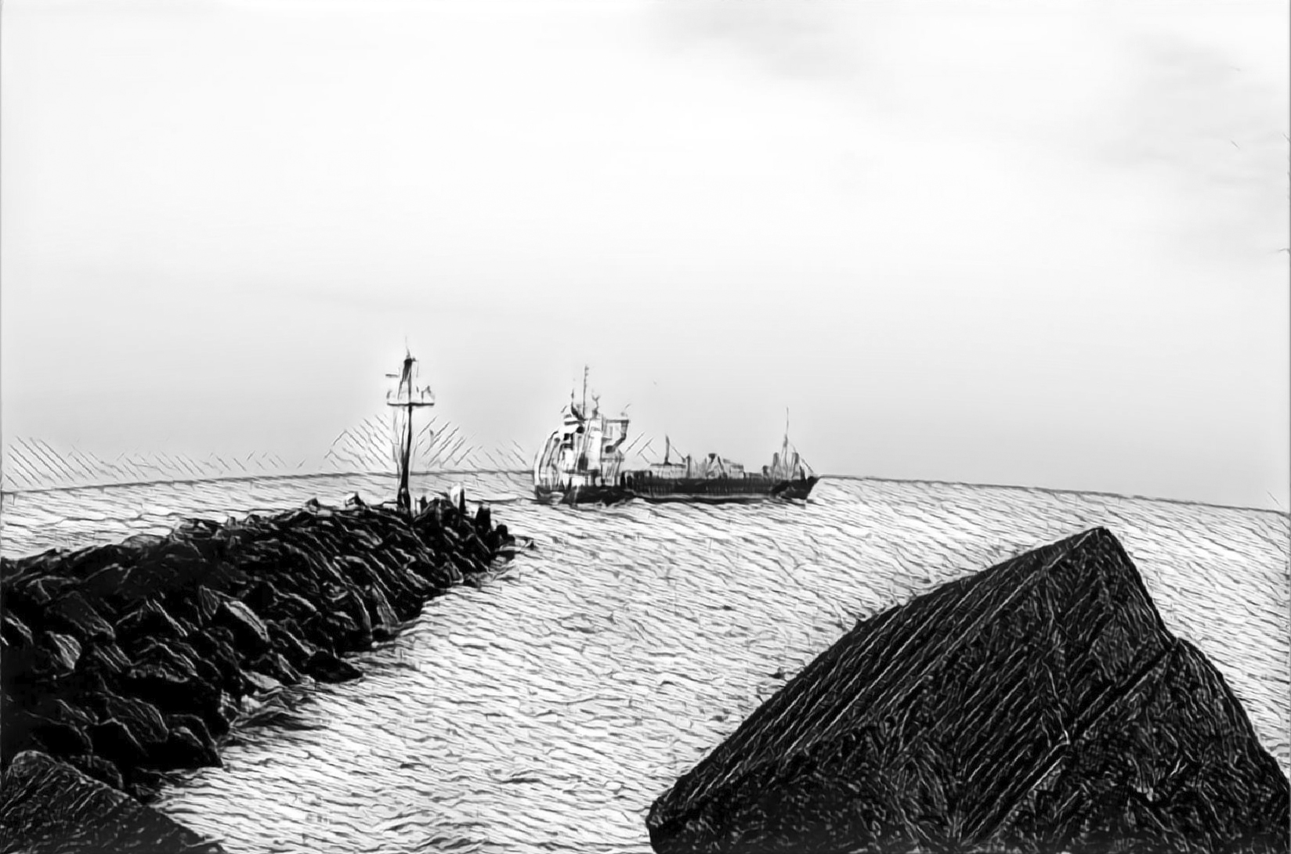

Сценография

Немая сцена. Метроном.
Вновь удлинившиеся тени.
То – миг, а мы – песчинки в нём,
подвластные своим хотеньям.
В застывшем времени ничком
среди так же странных граждан,
опять, с очередным щелчком,
начнём любить, страдать и жаждать.

Просыплется на тротуар
проклятьем наше поощренье
и ляжет на асфальт муар
без цели и без ухищренья.
Но вновь раздавшийся щелчок
катком разгладит красок складки.
И снова не возьму я в толк,
зачем опять пишу украдкой.

Зачем?.. Кому?.. Ложится тень.
Другая движется навстречу.
И я, как будто в первый раз,
своим сомненьям не перечу.
Щелчок. Посыпался песок
из новых туфель на ступени,
и ты прошла наискосок.
Щелчок. Стоим на авансцене.

11/17/2007

В сравнении (Спонтанно)

Когда целый мир от бессилья болеет,
и сосны рыдают дождинками игл,
ты страждешь сбежать от тоски и елея
и в тайне коришь, что уже не постиг
науки спасенья; не помнил ошибок,
и… только пытался нести, что неброско,
а то, что всё тело в пометках ушибов,
так это неважно в досаде наброска.
Неважно, что тихо, беззвучно, спонтанно,
но, видимо, нужно раз сосны всё плачут.
И ветер вдруг вступит с руладой гортанной
о том, что последний концерт не проплачен.

Там шрамы оврагов и гнёзда воронок
наполнятся небом, дожди вспоминая.
Органы, очнувшись, лишатся заслонок,
и звуки с дождями сплетутся, сминая
тоску и елей, и сосновые иглы,
и мир обернут, как в спасительный кокон
в листву, из которой уже не воздвигла
дворцы осень, павшая в мир экивоком
в досаде наброска. Ты страждешь и бьёшся,
как нота; подхватишь, фиксируя миг,
последний кленовый… воткнув в небо брошью
над миром больным, что в сравненьи велик.

8/12/2013

Слёзы Эйрены^{(*)}

Птицы кричат оттого, что им сверху виднее.
Что происходит на политой кровью Земле?
Тает свеча, и живые картины бледнеют.
И неживые бледнеют им следом во мгле.

Птицы кричат не от страха и не от печали.
Нас друг от друга скрывает коктейль пелены.
Слышен гудок. Где-то пристань и кто-то причалил.
Видно, туманы не полностью поделены.

Ветер подует. О Боже… забытое солнце.
Синее небо? Возможен любой вариант.
Хочется выбриться, хочется одеколониться,
и не заметить под домом иной транспарант.

Хочется просто смотреть на спокойные лица,
щурясь и медленно-медленно стоя куря:
мимо ушей пропустив громкий вопль полиции,
но различая за ним, как звенят якоря.

Отблеск. Закат на асфальте слезами Эйрены.
Мы не успели в тумане вконец одичать.
Где-то корабль, уплывая, включает сирену.
Птицы взметнулись. Курю продолжая молчать.

2/21/2014

*) Эйрена – Богиня мира. Дочь Зевса и Фемиды.

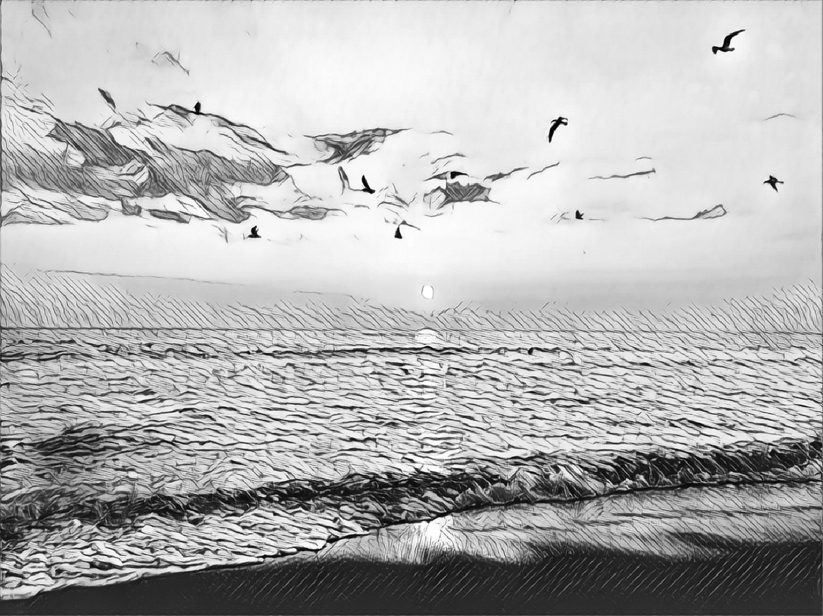

Стремительность

Летел стремглав к закату летний день.
Летели облака-аэростаты.
Летела, удлиняясь, моя тень.
И я летел, точней бежал куда-то.

Спешили мысли, люди, воробьи.
Спешило время и спешило тело.
Спешили выйти в море корабли.
Спешил закончить вечер своё дело.

Стучал спешащий в парк пустой трамвай.
Стучал каблук подковкой из металла.
Стучала мысль: давай, давай, давай!
И в дверь твою рука моя стучала.

7/7/1997
Закат

Он соткан был из ветра и огня:
стакан вина, разлитого над нами.
Стекали каплями следы былого дня.
Стихали краски там, где было знамя.

Стихам я предпочел бы, право, кисть:
слезами звёзды капали на город.
Слезал по скату крыши желтый лист.
Слизал прохожих с улиц первый холод.

5/14/1999
Мера

корабль стоял у причала
качала
волна
набегала
тоска
на мостки
она
не кричала
начала
стучали
в висках
не печали
порвав
на куски
кому-то
по курсу
по жердочке
узкой
совсем
не в нагрузку
науськав
без зла
сползла
не по щёчкам
смывая
денёчки
стояли
пророчив
иные
мазки
рука
выводила
как ты уходила
меня
не будила
когда мой корабль
стоял у причала
случайно
отчаянно
таких не сличают
рассвет не включа.

1/30/2009
Разлука

Я не могу простить,
но я могу понять.
Не надо лишних слов,
и мне не надо знать…
Причины не важны –
уже заглох мотор,
и мы у той сосны
закончим разговор.

Развилка двух дорог –
и нам не по пути.
Я карту потерял –
мне некуда идти.
Погасли две звезды,
за облаком – луна,
от бешеной езды
состарилась она.

Вот солнце уж взошло.
Бежит дорога вдаль.
На пол-шага вперёд
бежит моя печаль.
Осенним воробьём
нахохлилась она.
А мы костер зальём
остатками вина.

Я не могу понять.
Но я могу простить.
Не надо лишних слёз –
нам не о чем грустить.
Засохли пироги.
Кружится желтый лист.
Мелодию любви
играет гитарист.

11/11/1990

Очертанья

Оседают, словно пыль,
сумерки на очертанья.
Пароход давно уплыл.
Звуки замерли в гортани.
Холод. Иней. Нет теней.
Расплываются антенны.
По обшарпанной стене
с крыши спустится смятенье.

Ты портрет и я портрет.
Ропот. Порт. Часы с кукушкой.
Стрелок новый пируэт
и ладошка на макушке.
Обернулся… Гребешок.
Слабый отсвет от окошка.
Ропщет Петя-Петушок
и вспугнуть боится кошку.

Дым-пушок. Знакомый взгляд.
Чёрта? Бога? Провиденья?
Женщины?..
Глаза палят
холодок ночного бденья.
Оседают порошком
на лицо с планет веснушки.
И покуда в горле ком,
сумерки продолжу слушать.

1/13/2009
Прототип

Над соcновостью памяти не стихают пожарища
деликатно не трогая колкой той прямоты
и не странно, что в отсветах мне не видно товарищей,
что, героя прочувствовав, скажут: «Брат, прямо ты!»
Голоса, словно всполохи, что потёртость паркетная
у журнального столика, где бутылки с вином.
Паруса того пламени не заменишь букетами
слов. А сосен стояние – это только звено.
И все знают, что сыпется берег в речки песочками.
Корни вслед устремляются словно вилы в стога.
В ожидании сумерек краски кажутся сочными.
Память. Линия берега. Сосны. Речка. Дуга.
Что вы скажете, други, мне? Мир стремится к окружности?
Горизонт… эка невидаль. Кругозор, что балласт.
И ненужность всего и есть предпосылка для нужности.
Тот песок пусть и сыплется, – нескончаемый пласт.
Геометрия памяти… Всё корпим над основами.
Всё рисуем мы палочки – что сажаем леса.
Мне леса эти видятся почему-то – сосновыми,
а в окружности чудится прототип колеса.
Нет снегов в этой памяти и дождей в этой памяти
нет… Не сбудется – сбудется: запах хвои от рук.
Бригантинятся соснами горстки слов на пергаменте.
Сосны движутся мачтами к нам навстречу не вдруг

12/17/2014

Невозможность обмануть

Я не умею рисовать, но по ночам рисую
смешные детские стихи, и девочку босую,
и долгожданный тёплый дождь,
графит сжимая шпаги,
и повторяю: «Обнадёжь меня без всякой магии.»

И на пути моём встают лужайки с васильками.
Над ними ласточки снуют. Их не поймать силками.
А я – попался и пока себя ругаю всуе,
её, подросшую слегка, в который раз рисую.

Попался? И не то отдашь, когда в твоей рубашке
она протянет карандаш:
«Ну,.. Нарисуй барашков…»
И, что-то смутное узря в её прозрачном взоре,
изображу, благодаря, взволнованное море.

И мы вдоль берега пойдём, барашков тех считая.
И как груди её подъём, барашки не растают.
Её не в силах обмануть, что море на паркете,
я свой рисунок не сомну, моля о чуде, Ветер.

11/26/2010

Предчувствие хлопка

С покатого плеча стекают корабли,
отарами в песок соскальзывает вечер.
Застыв в косых лучах, покуда не сгребли,
кудлатятся холмы… Мой Б-г, как я доверчив.

Прозрачность колпака – деталь, а не обман.
Сосновость над песком, не прячущим далёкость,
в предчувствии хлопка запомнит небоман,
парящий… Кто сказал про видимую легкость?

Скрестятся чёрный флаг и белое крыло.
Мой Б-г благодарю. Опять меня накрыло.
Хотя… взлетать стрелой пока мне не взбрело.
Боящимся пространств дарованы перила.

Я у него спрошу, покуда не снесло
как видится ему сосновая соосность
над жёлтою волной… Осокой поросло?
… Маячит впереди двоякая несносность.

Да, то не про меня. Покатое плечо.
Хлопок. Себе не лги… В тускнеющих оттенках
мерцают корабли. Доверчивость влечёт.
И тают потолки. И опадают стенки.

8/30/2017

Рождение…

Облака натянет очень быстро.
Волны незаметно станут злее.
Чёрный флаг расправиться, как выстрел,
от бессилья улететь, как чёрт шалея.

До чего прекрасен шторм. А в соснах
тишина. Всего лишь вздох как создан
Мир. И нет фанфар победоносных.
Непридуманы слова: «прошло» и «поздно».

Любопытство манит к моренебу.
Там барашки сделались волками.
Ночь найдёт на день, как быль на небыль
И волна, а не коса найдет на камень.

Что осталось: в даль идти нагнувшись,
в темноте следов не различия.
Ветер надрываясь воет. Слушай!
Нет ни снов, ни слов, ни дюн, ни чаек.

2/14/2018

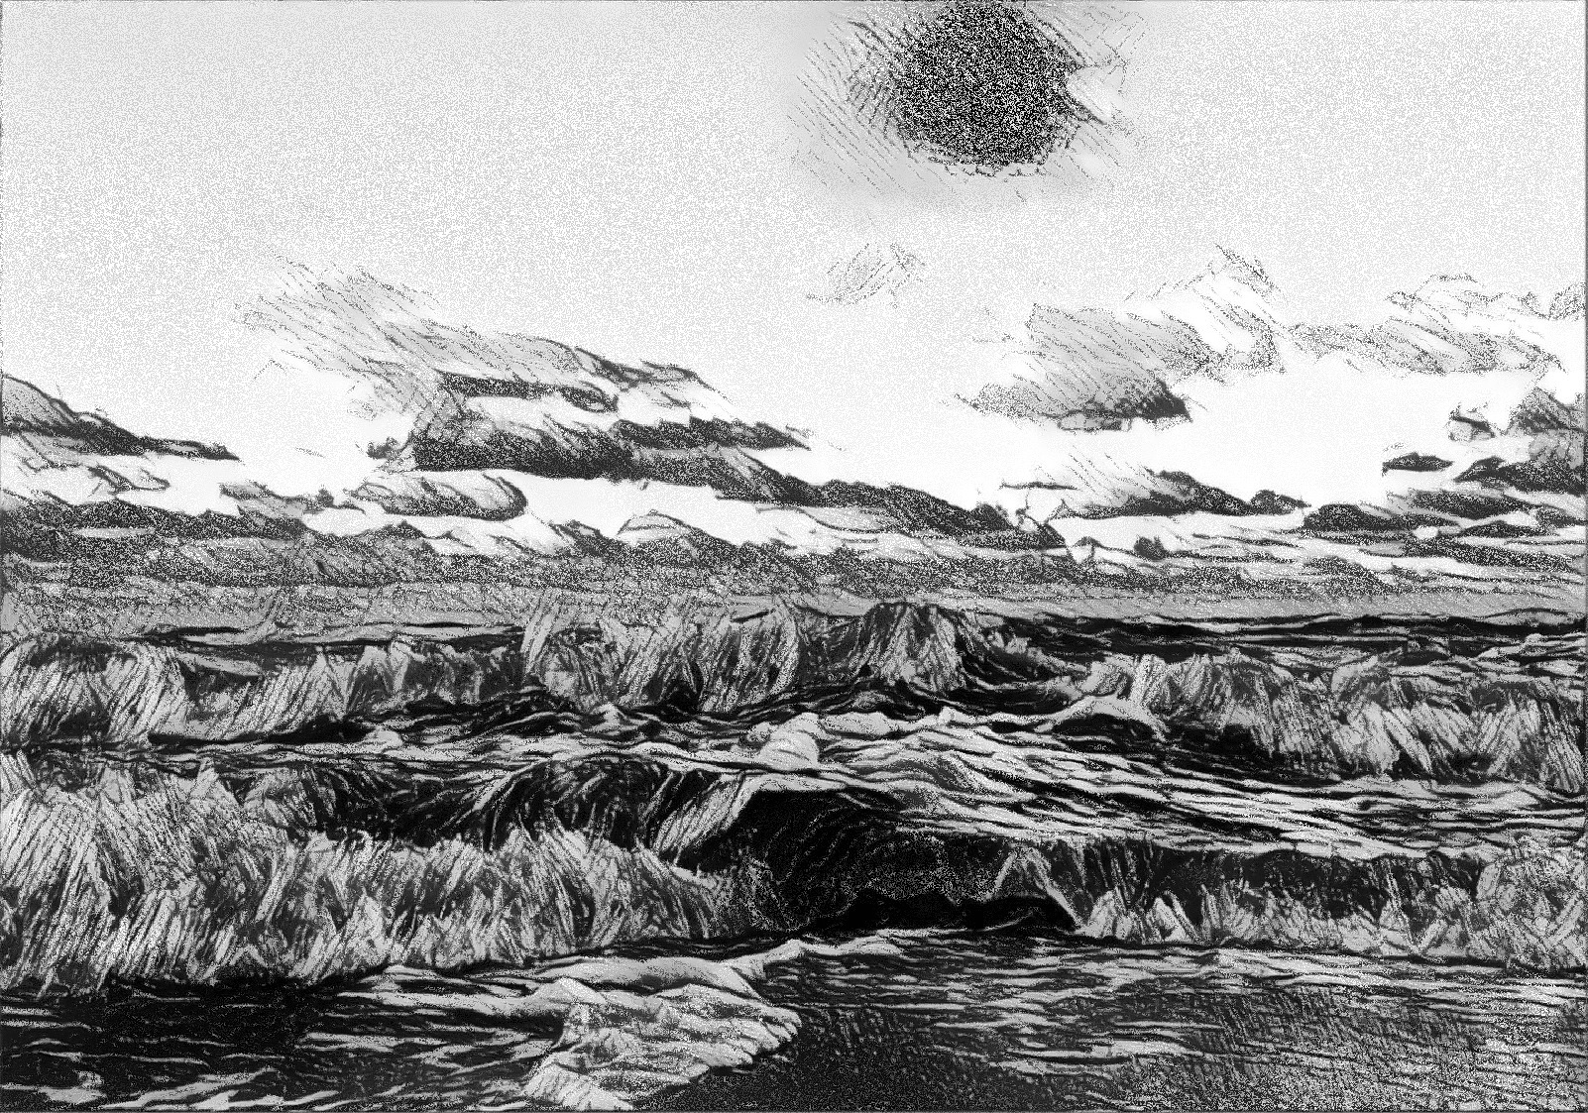

Просьба

Девушка с томиком Блока
бродит вдоль берега моря.
Тихо шкварчит лежебока,
шепчет о счастье и горе.
Вторя ему, чуть вздыхая,
смотрит на дальние сосны
так, словно дышит стихами…
Всё вокруг молниеносно.

Чувство – оно незаметно.
Осознаётся по пульсу.
Миру в дымах сигаретных
шепчет она: «Не сутулься!»
Ветер их гонит и гонит
страху надежды навстречу.
Белых барашков вагоны
всё прибывают под вечер.

Девушка с томиком Блока
словно чего-то боится.
Страхов её поволока
вдруг и во мне станет биться.
Наши встречаются взоры
чаще. Мне чудится будто
к нам обращается море.
Фраза одна: «Не забудьте!»

Нет, не на «Вы»… Нам обоим?
Медленней станут движенья.
Слёзы сольются с прибоем
моря в глазах отраженьем.
Блока прошу: «Не держите…
Мы не забудем Ваш томик».

… Что ж Вы, родная, дрожите.
Дайте,.. мне руку в истоме.

8/17/2016

Это чудо не снится…

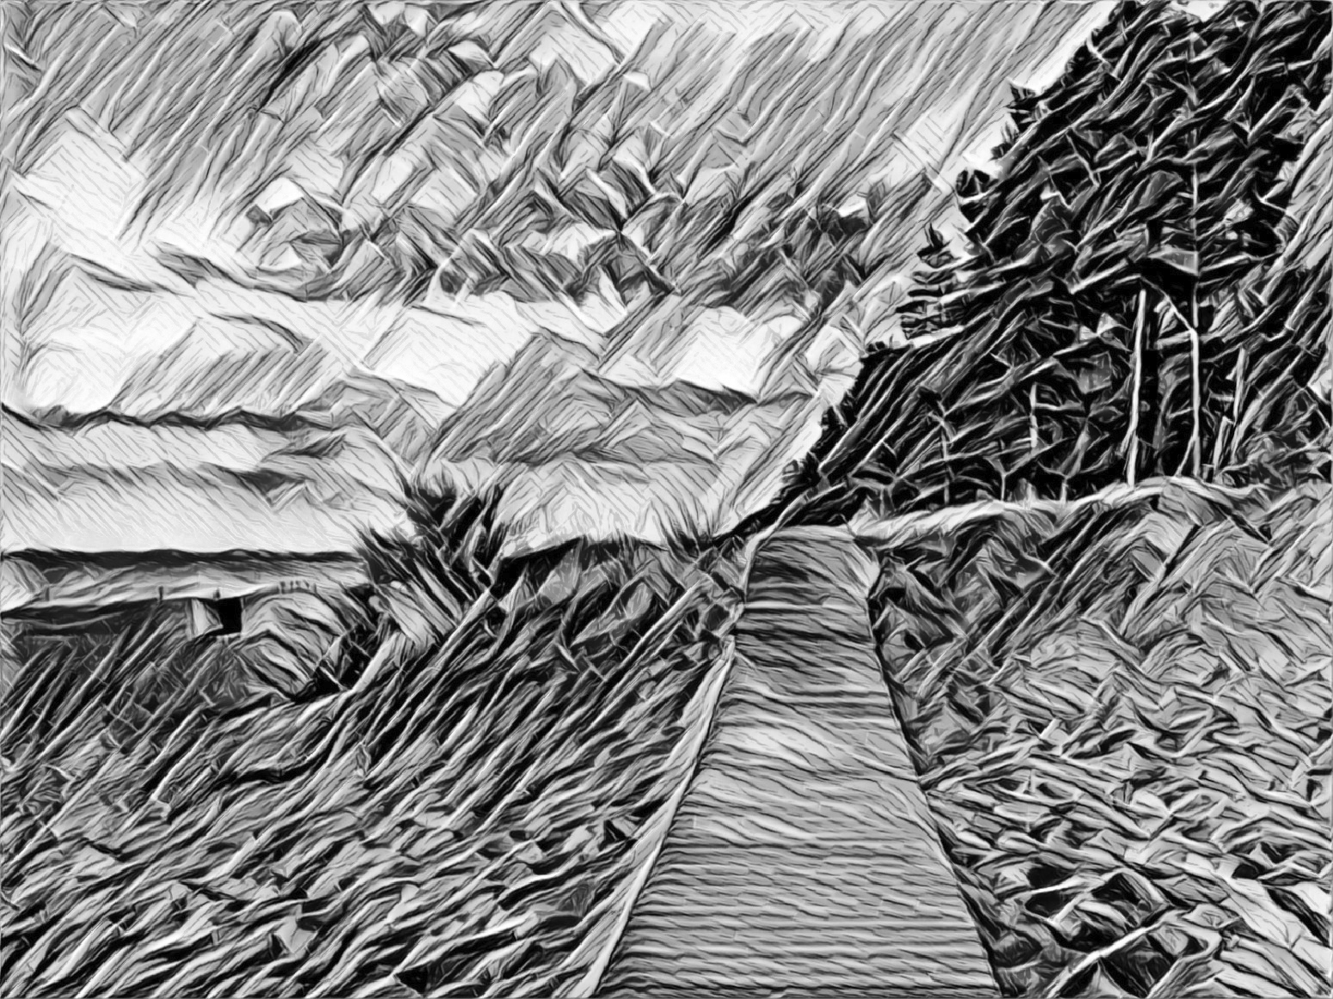

О бусах и о цепочках

Сегодня ветер с моря доносит запах тины,
и клумбы на бульварах, как лысые блондины,
в остатках прелых листьев.
Таинственным движеньем
зарылось вместе с ветром на миг стихосложенье.

Покатые макушки, лишенные растений,
сегодня приукрасят рассеянные тени.
В преддверии былого при палевом закате
волною снисхожденья мечтательность накатит.

А море?
Море манит.
Внезапно и не к месту,
разлившись как в экране компьютерного квеста,
но кликнуть не поможет.
Нанизанные густо
на небе возникают и там же тают бусы.

Я сам не понимаю логической цепочки.
Всё с виду очень просто: то прочерки, то точки.
Как будто просто город. По форме – тихий вечер.
И тина растворилась. И чёт сменяет нечет.

Но копошатся звуки, в созвучья воплощаясь,
а море затихает, надолго не прощаясь…
Сначала было слово и после тоже слово,
а между – лишь сложенье.
И пусть оно не ново.

12/4/2006

За так?..

Тёплый ветер с залива шкварчит об иной ипостаси,
о цветущих оливах, о женщинах в тонких одеждах.
Он бы лучше принёс по банану,
чтоб вырос потассиум.
Он живёт на износ, для него ведь и мы не невежды.

Тёплый ветер «за так» пробуждает
цветы на деревьях.
Он наладил контакт:
жизнь теперь претворится Весною.
Ночь ещё не ушла. Чернота ещё спит на кочевьях.
Но оправлен обшлаг, да и лоб перевязан тесьмою.

Тёплый ветер в ресницах шкварчит
уловимым морганьем.
Это чудо не снится: прислушайся к звукам с залива.
Ожиданье украсит пейзаж, утомлённый снегами.
Хоть в своей ипостаси,
но взгляды слегка шаловливы.

Ведь наряды прозрачны,
и женщины… двигаясь в танце,
говорят однозначно о вечных законах Природы.
Я глаза прикрываю, с весной сокращая дистанцию.
Всё цветет, даже сваи… Моргаю… всё нету свободы.

4/10/2013

Водоём

Расскажи мне про шорох нанизанный ветром
на иглы сосны,
про следы на песке, что опять проступили
в закатных лучах.
Отчего песни моря все чаще и чаще
бывают грустны?
Ты и вправду считаешь, что небу надежно
на наших плечах?

Расскажи всё как есть, как тревожит и ранит,
как колет лицо,
не жалей мои чувства… И я обещаю
твои не жалеть.
Цвет меняется неба, но также свободно
пространства кольцо.
Купол сделался серым, но миг ещё море
продолжит алеть.

Он бездонный, как море. В него погрузившись
мы станем мудрей,
а возможно и чище. Прислушайся… шорох
не даст нам соврать.
Ты позволила ветру касаться твоих
непослушных кудрей.
Я не стану завидовать… Страстно желая
не стану я брать.

Там на море штормит, там мечте и досаде
вольготно вдвоём.
Это странно?.. Гораздо странней тишины
древних дюн?
Море с небом и шорохом снова сольются
в один водоём.
Нас с тобой отделяет от шторма и счастья
спасительный дюйм.

4/23/2018

Бриз каприз

Сегодня дует лёгкий бриз.
Он, уцепившись за карниз,
на ветках дерева повис,
качая их и вверх и вниз…
А я кричу ему: «Держись…

Приятель… вновь не улетай…
Прошу, стихи мне почитай
про незнакомый дальний край,
что спит за линией песка
и морем, съевшим облака».

А вечер близится уже.
Он застаёт нас в неглиже.
Но возражения и «же»
он оставляет для ханжей,
не признающих виражей.

Мы, взявшись за руки, сидим,
за горизонтом мы следим,
но сон в твои глаза глядит,
и линия твоей груди
как – будто просит: «Не буди…»

Сегодня тихо и тепло,
и нашей комнаты дупло
тот легкий бриз застал врасплох:
он в рифмы внёс переполох,
заимствуя твой сонный вздох.

Всё отдыхает. Мир затих.
Дорожкой лунной льётся стих
на море, пляж и на настил…
А кто-то шепчет: «Отпусти…»
И вторю я ему: «Прости…

Прости, что рвусь за ветром вслед.
На самом деле – это бред.
Прошу – меня не отпускай.
Ты рядом. Что еще искать
мне вновь за линией песка?..»

Всё дело в том, что дует бриз.
Скорей, любимая, проснись:
сияют звёзды молча вниз…
Прости мне утренний каприз… и улыбнись.
4/22/2002
Дорога к океану

Прошу, свози меня на океан.
Мне очень не хватает океана.
В моих мечтах лежит он как изъян.
Я не хочу в своих мечтах изъяна.

В том городе, что окружает нас,
прекрасно всё: и звуки, и сомненья,
и ты, и тот случившийся сеанс.
И наши роли в фильме… тем не менее…

Мой не каприз преследует. Он свеж,
как ветер в дюнах, незабытый с детства.
Меж зубьев побуревших древних веж
во что не зная, пробую вглядеться.

Здесь разговор всегда про жизнь и смерть.
Про красоту, войну и о погоде.
Здесь научились слушать и смотреть,
и каждый, кто сумеет, тут пригоден.

И, в целом, этот город очень мил.
Он дорог мне, но жду я, словно манну,
чтобы сейчас меня он утомил.
Я не боюсь и не ищу обмана.

Я мог бы съездить сам, но не хочу.
Мне нужно, чтобы ты меня свозила.
Закат лежит на крышах, что кетчуп,
а в переулках рыщут альгвазилы.

Ты знаешь… Сам я мог бы предложить
свозить тебя… В согласье я уверен.
Меня всегда страшили миражи,
живущие под сводами таверен.

Как объяснить, что это не каприз,
что продолжаю верить в чудо чувства,
но не хочу заученных реприз.
Я тщательно скрываю, как мечусь я.

Так просто… до безумия любя
и веря, что любим, я рвусь на части.
На нас сейчас взирая с корабля,
я в лицах разглядеть пытаюсь счастье.

Он вечно уплывает – тот корабль,
оставив… океан и чаек стаи.
На берег незаметно выполз краб.
Так странно, что мираж мой не растаял.
11/16/2014

Когда поёт сверчок

Мотыльками спотыкались мы об эти фонари.
Море тёплое плескалось… Ничего не говори.
Это просто междуточье прорастает сквозь песок
и по небу лепесточек – месяц мчит наискосок.

Что упало – то пропало.
Что прошляпил – то сплыло.
Тонут в штиле звёзд опалы. Чайки не дрожит крыло.
Вдох ли – выдох… Будет круче?
Ты ведь не сжигал мосты?..
Это просто междутучье зацепилось за кусты.

Всё так сложно. Всё так просто.
Так. И не… наоборот.
Боль – противится коросте. Чайкам грезится полёт.
Это просто междучувства данной нам величины;
череда сплошных отсутствий; вёсел ждущие челны.

Это просто междусчастье нас немножечко мудрит.
Не изображай участье. Ничего не говори.
Не ищи подвох в улыбке. Не ищи подвох в зрачках.
Ночью море станет зыбким от дыхания сверчка.

2/5/2007

Шаг к морю

Деревья, как люди, спускаются к морю.
Мы тоже там будем однажды, мой друг.
То море наполнено счастьем и горем.
Что мы… Затеваем иную игру?..

Вода закипает, пронзённая светом.
Смыкаются тучи… Ведь это… на миг?
В ночи затаилось щемящее лето,
но светит Луны неразгаданный лик.

Деревья спускаются. Гордо. Упрямо.
Нам надо учиться. Природа права.
Хотя бы поверить – там нету обмана.
Шаг к морю… Сама расступилась трава.

8/10/2007
Дым

Море преданно лижет песками усыпанный берег,
как собака лицо пожилого хозяина утром
в ожиданье прогулки… И хочется морю поверить,
и не быть ни на грамм осторожным,
внимательным, мудрым.

Вновь мохнатые лапки шуршат по осенним газонам,
припорошенным жёлтой листвою.
По утренним лицам
ветер шваркает беличью кистью. Меняя сезоны,
эта кисть ещё пару недель не устанет трудиться.

Но покуда касания эти не студят, а будят,
и старик (внешне крепкий)
мундштук прочищает у лавок,
всякий дым будет в радость. И золотом на изумруде
собираться продолжит гербарий без игл и булавок.

Там однажды ладонь, соскользнув,
затаится под грудью.
Там тогда же волна не лизнёт,
а вдруг врежется следом
за другою такой же. Как залпы далёких орудий,
будут краски стихать.
Им другой распорядок неведом.

Город бережно тянет ажурные зыбкие тени.
И всё тот же прохожий седой и всё та же собака
не дают отрешиться. На крышах штрихами антенны
отправляют сигналы любить,
восхищаться, и плакать.

Ну а выше антенн, выше дыма
ближайшей котельной,
выше белого облака, синего неба, игривого ветра
набегает на берег не врущее море… Пастельной
краской выкрашен мир,
той ладонью скользнувшей согретый.

10/19/2009

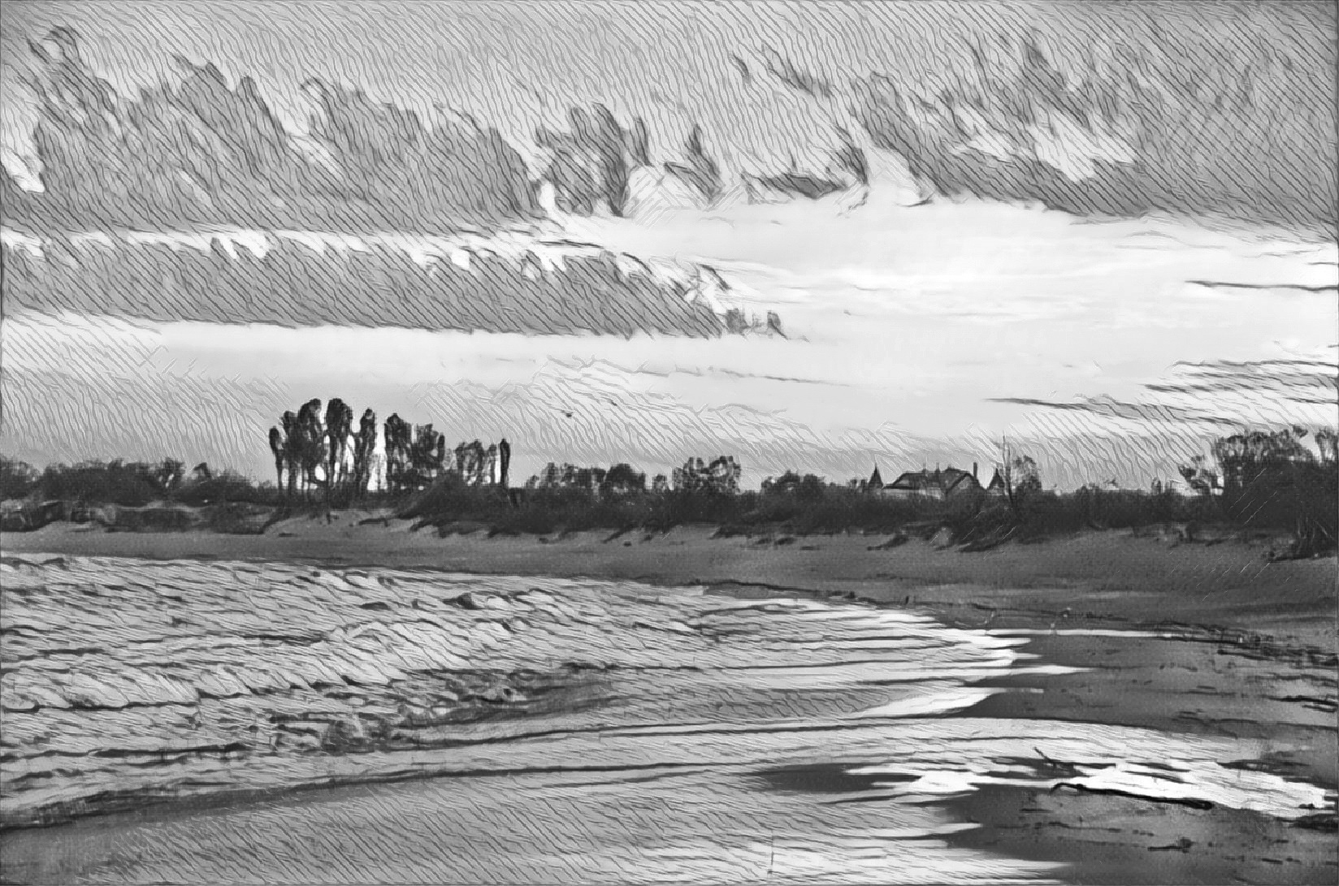

Море внутри

У каждого из нас в душе бушует море,
флуктует или ждёт, изображая штиль,
как будто говоря: «Помилуйте, сеньоры!»
Вы хочете любви? Тут кто-то пошутил?
Возможно, вы больны: у моря ждать погоды;
ведь если грянет гром, вас смоет, как янтарь.
Влюблённый, что паяц третичного периода,
то сломленный Пьеро, то рыжий злой бунтарь.

А море, чёрт возьми, бездонней наших взглядов,
и что бы ни сказал взволнованный поэт, –
ему не занимать прозрачные наряды,
ему не отвергать влияние планет.
Оно как пегий пёс, его бегущий кромкой,
как девственный подъём взволнованной груди,
и даже в полный штиль оно вздыхает громко,
впитав галлоны слов в одну слезу: «Прости!..»

Ах, Море! Море! Мо.. решенный горький ребус.
Не ты ли сладко спишь, колени обхватив.
Твоя любовь хрупка – она не на потребу.
Твой гнев всегда желан.. не.. твой рев – речитатив.
Так где же ты? Внутри? И кто сейчас чей пленник?
Реален только пёс и платье цвета волн.
Две тонкие руки, обнявшие колени,
нетронутый песок и неразбитый жёлн.^{(*)}

8/8/2010

*) Жёлн, желн, жолон –. Корыто
(для корма скота) (словарь Вл. Даля)

В нём тают очертанья каравелл…

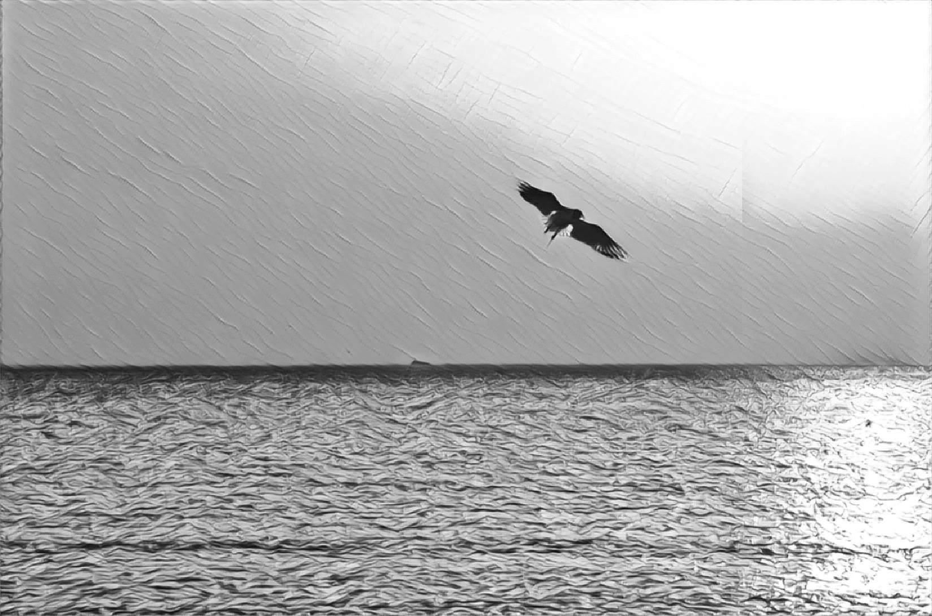

Огонь

Взметнётся в небо
и вниз с сигарет.
Кусочек хлеба,
гусиный паштет.
Стекают струи
с плаща на валун.
Вдыхаю грудью
чреду из лун.

Земля впитает.
Быстрей – песок.
Тоска растает,
лишь дайте срок.
Взметнётся в небо
сжигая боль…
И, вроде, не был
остаток – ноль.

Не тратьте нервы,
лишь дайте срок.
Пускай не в первый,..
но выйдет толк.
И вспыхнут снова
в ночи костры.
И будет слово
любви простым.

9/20/1997

Песочная фантазия

Запретный плод не манит. Только встречи.
Вот стимул, подгоняющий в дорогу.
Дыханье незнакомое предтечей.
То ветер налетает понемногу.

Порой (мне кажется) песком рисует кто-то
на кодоскопе… нас, всех вместе взятых.
И разумеется песка даётся квота…
Поехали! Мотор. Хлопушка. Снято.

Смахнув, поддавшись импульсу, пол-жизни
мы строим новый путь и новый замок,
боль прошлого просыпав атавизмом,
на множество неведомых приманок.

Но снова не хватает. Вновь ладонью
сметаем боль и радость воедино.
Запретный плод не манит.
Лишь гармонию
я разглядеть пытаюсь в середине.

12/19/2006

След

Вера у нас одна.
Нету у нас другой.
Тьма – это ночь без дна.
Каждый во тьме – изгой.

Карты легли – врут.
Стоит ли их брать?
Может, твой друг – Брут?
Может, ты сам – враг?

Вера у нас одна.
Шаг в темноту – путь.
Тьма – это ночь без дна.
Где-то внутри – суть.

Стоит ли ждать свет?
Эхом в ушах: «Пусть
скроет песок след,
скроют часы грусть».

Вера у нас одна.
Песни другой – нет.
Где-то во тьме – знак.
Сверху – минут снег.

Нам не дано знать.
Значит, опять в путь.
Верить нельзя снам,
что в темноте жуть.

Тьма – это ночь без дна.
К свету ведет след.
Песня у нас одна.
Веры другой нет.

11/30/1999

Синяя птица

Что же там за изгибом Земли,
что сокрыто от страждущих глаз:
бороздящие даль корабли
или берег укрывшая мгла?

Может, спрятано это в тебе
в пыльных складках заблудшей души?
Смятый лист непростительно бел.
Он опять заставляет спешить.

То ли ноги вращают Её,
иль несёмся мы, чтоб не упасть?
Но вползла уже в сердце змеёй
нас куда-то влекущая страсть.

И опять мы с рассветом в пути,
и опять горизонт в облаках,
и опять мы не можем найти,
то, что держим так часто в руках.

Упорхнула и с небом слилась,
надо было ее привязать…
А в мозгу мысль бунтует скребясь:
Что же будем тогда мы искать?

3/21/1997

Баллада о песке

Сегодня я в пути опять, – который день.
Который раз вокруг меня обходит тень.
Который встретил я восход, меся песок,
и чувствовал, как в такт шагам стучит висок.

И надо мною чехардой то снег, то дождь.
Но не от снега и дождя по коже дрожь.
Далёк мой дом и за спиною много дней.
А путь один, и цель одна – стремиться к ней.

Но где она и кто она, – не знаю сам.
И я ищу её опять, теперь в лесах.
Пески остались позади, вдали моря.
Роняет осень вслед листы календаря.

К весне я море переплыл и стал у скал.
Я так устал, но не нашел, чего искал.
И вот я лезу на хребет, вперёд, за ней.
А ветер воет и зовёт с родных полей.

С отрогов я спустился в степь, уж виден дом.
Но что мне дом, коль не нашёл, и что потом?
Ну а потом попью чайку, сосну часок.
Потом надену сапоги, – месить песок.

1/31/1995

Атавизм

Ощущеньем полёта исполнены лёгкие наши.
Заблуждение – самый дурацкий на свете обман.
Не почувствовать гнёта.
Песок, вызывающий кашель,
огражденья прорезав легко – не тянет карман.

Эти хваткие ручки на месте утраченных крыльев
впились в прошлое,
словно в последний спасительный сук.
Подожди – будет круче:
мы сами все ящики вскрыли.
Мы ведь дошлые. Нам эта гонка,
что сухость в носу.

Эти цепкие пальцы, зажав, разрывают на части
сокровенные слайды ушедших в беззвучие нот.
Все попытки остаться похожи на сказки о счастье.
Нам мгновением ляжет хрустящий
фальшивый банкнот.

Но, не зная об этом, не зная, что тянется грузом
нашей памяти… сотам подобный растущий багаж,
короли и эстеты, решая: рубить ли нам узы,
сверив грамоты, двигаясь, рвём…
и да здравствует блажь.

Не имея понятья, что спинами тянем мы вечность.
Перелётными пешками кубарем катимся вниз.
Чуть потёртые платья. Довольно понятные речи…
Переплётами книжек продолжим
астральный туризм.

Мы не думаем, боже, что жили в гармонии. С лёту
Лангольерами^{(*)} кушая время, несущее сны,
сохраняем, что можем. Порою, не чувствуя гнёта,
за портьерами пряча желанье обман уяснить.

11/1/2009

*) Лангольеры – «пожиратели времени» по Стивену Кингу

Поделом?

Снег не такой: он тих и хаотичен
Владимир Исхаков

Владимиру Исхакову

В часы насыпать снег и наблюдать
как время начинает течь с теплом.
Сквозь пальцы? Прочь
от наважденья льда?
Ты думаешь сомненья поделом?
Ты думаешь замедлить его бег,
став чёрствым и холодным? Мон Петит!
Чуть различим на старом пне побег.
Не замечать –
и ранит, и претит.

Из хаоса в мерцаньи фонарей
за мигом миг
рождается сейчас
зверьком неведомым укрывшимся в норе
день завтрашний.
Свет капает сочась
по стенкам.
Слёзы
превратились в сок
на вкус слегка горчащий и пьянящий
Сменяет очертания песок
и извивается бархана грузный ящер.

И смысла нет не видеть мельтешню,
не замечать, пугаясь, жмурясь, ёжась.
Бархан вдруг резко выбросит клешню
и станет крабом.
… Схожесть
сыпучестей
наводит нас на мысль…
Нет не о бренности: о зыбкости созвучий.
Всё сыплется, течёт, метёт.
Смелось.
Побег растёт.
Ты плачешь, мой везунчик?

9/27/2017

Весь мир в ладони

Ладошкой разглажу я горстку песка.
Касаньем мизинца я выведу имя.
Вот так бы столетья кого-то ласкал.
Она ли присутствует в доме незримо?

Но утром опять на столе моём пляж.
Подставлю ладошку. Секунда – песчинка.
О, знаю… Я твой, незнакомка, типаж,
и буду всегда я твоею горчинкой.

Ладошкой разглажу я горстку секунд.
Пусть всем непонятна престранность движений.
Известно: песчинки пребольно секут,
но сам я решился на это вторженье.

А мир за окном полон свежей листвы.
Он полон свободы, любви и горенья.
Там где-то средь праздника бродишь и ты:
талантливый шут, автор стихотворенья.

Познать этот мир невозможно. Игра
основана лишь на уменье и правде.
И снова, разгладив щепотку песка,
ты – юный король на волшебной эстраде.

Откуда?! Откуда приходит огонь,
вселяющий в зрителя веру и силу?
Подставьте для новых песчинок ладонь.
Зачем?.. – Вы как будто о чём-то спросили?..

9/17/2007

Цвет терпкости

Гари Лайту

Когда бы был я пьян – я б протрезвел.
Но я не пьян хоть верю, что мудрею.
И чуть задев за кромку неба реями
в нём тают очертанья каравелл.
И из царапин тех сочится сон,
и пену волн окрашивает в терпкость,
и нету выхода из этого вертепа.
Что остаётся? Плакать в унисон?
Но нету слов… Лишь складкою у рта
(коль вправду помудрел) в прищуре детском
тень осознанья: никуда не деться…
Ты не признаешься, как боль твоя горда.

1/17/2017

А есть ли этот берег?..

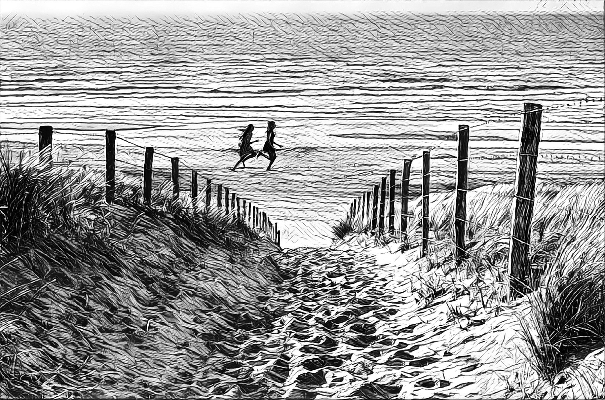

Не по щучьему веленью…
Романс о песке…

К 80-летию Раймонда Паулса

Седой волшебник за роялем держит время.
Корабль завис, над пропастью сверкая,
и скрипачи, подняв смычки в таверне,
не начинают, ничего не предрекая.
На крыше аист клюв поднимет к солнцу,
а на луну сверкает глазом щука.
Песок в часах – невозмутимый социум.
А я никак слова не совмещу.

Волшебник держит паузу и время
зависло в горлышке ничейною песчинкой.
Я прутиком черчу упорно «верь мне»
на том песке дрожащею рукой.
Смычки уже почти коснулись скрипок.
Волна мою никак не смоет фразу.
Пусть говорят, что прутик этот хлипок.
Песчинка превращается в слезу.

Сейчас возникнет музыка… В таверне
поднимут эль за тех, кто в океане.
Смычки раскроют жизни смысл. Наверное,
он знает много больше – океан.
Пока волшебник, брови грозно хмуря,
волшебных клавиш пальцами касаясь,
колдует – на часах песок амуры
просыпят, нам опять давая шанс.

3/16/2016

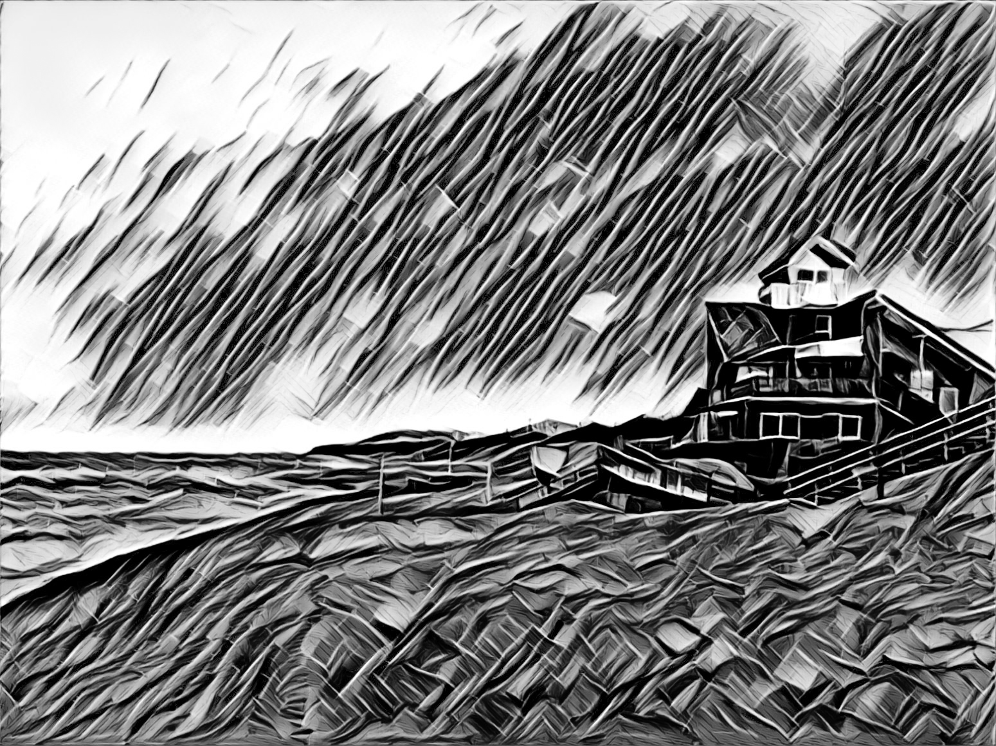

Виток

Две девушки за кромкою воды.
Следы, которых не было в помине.
Штиль. Вечер. Берег. Море. Крик: Помилуй!..
и ветер, уносящий от беды.
Как ветер… Если выбран полный штиль?
А разве я сказал, что штиль был полный?
Слова, слова, слова… Извольте. Полно.
Не надо, право.
Хватит.
Отпусти.

Две девушки на диком берегу,
две грации, две строчки старой песни.
И дело же не в том, что неуместна
идиллия…
Да: я опять бегу.
Бегу. Несусь кривой материка.
Материя – не требует отсрочки.
Рождаются в душе иные строчки
о той, что мне неведома… пока.

Две девушки, две грации…
В чём суть?
Да…
жизнь – она сложней стихосложенья.
Два с края кадра тонких отраженья
я вижу краем глаза…
Донесу ль?
Две девушки….
А были ли они?
А есть ли этот берег?.. Это море?..
И кто кому сейчас, сегодня, вторит?
Без колебанья вновь прошу: «Мани!»

Две девушки за зеркалом воды
я не гадаю в книгах ваших судеб.
Я только знаю, если вас не будет
сейчас и здесь…
Куда ведут следы?
Мои…
одни лишь только на песке.
Надеюсь, не разрушил я баланса.
Мои стихи не то чтобы о шансе.
Но, как и он, они на волоске.

Без этих девушек, забывшихся уже,
не будет ни меня, ни строк, ни песни,
ни той, с которой счастлив буду вместе…

Запомни горизонт на вираже.

Опять бегу.
И что?
Каков итог?
Запомнились полморя и полнеба.
Две девушки.
Надежда.
Быль и небыль.
Гармония.
Вселенная.

Виток.

8/14/2004

Между видом и пейзажем

Деревья, как люди,
соединяют Землю и Небо.
Вернее люди как деревья.
А я не знаю: верю я им или не верю.
Я снова ищу двери.
Сколько можно.
Я поместил отдельные – на обложку,
Причём не одной книжки.

Деревья подвергли стрижке.
Чтобы не пропороли?
А я вспоминаю пароли, теряя проходы.

Деревья восходят
из камня.
Они ветвятся, как память.
Их окружают здания,
а я поражаюсь незнанию,
и жалость вплетается в выдох.
Пейзаж становится видом.
Я мог бы заделаться гидом.

И был бы последним я гадом,
когда бы я принял…
Не надо!
* * *
А кто-то идёт по карнизу.
Его не увидим мы снизу.
И ложь, что умеет летать он.
А камни…
Неужто питательны?

Но люди растут, как деревья,
мужая, мудрея, старея,
из камня, из неба, из слова
(порою даже из злого).

Отдельные личности к небу
растут, разрушая поребрик.
Иные врастают и в землю…
И этому тоже я внемлю.
* * *
Но вид оживает пейзажем.
Ау, кто сегодня на страже?..

4/18/2008

Человек, строящий муравейники

Человек лежит и строит муравейник.
Он лежит себе и строит муравейник.
Он лежит себе
на животе.
Под сосной
на берегу
над морем.
Человек, не ведающий горя.
До поры не ведающий горя.
Под сосной
себе на берегу.

1.
Человек берёт одну иголку,
а потом берёт ещё иголку,
и ещё одну берёт иголку
человек, лежащий под сосной.
«Ах, ну почему иголки колки?!»
Человек иголками исколот,
но кладёт иголки друг на дружку,
муравейник строя под сосной.

Муравей куда-то убегает.
Человек его едва поймает,
и опять поверх кладёт иголки…
«Муравей! Тебе я строю дом».
Облака над морем набегают.
Человек прекрасно понимает,
если мама сладко обнимает –
время уходить.
И он, с трудом
сдерживая слёзы, обещает,
что когда он съест омлет и щавель,
что когда допьёт компот
и после
отоспит как надо
два часа…
Он вернётся
и тогда
достроит
муравейник –
дело-то простое:
на иголку класть ещё иголку.
Очень просто.
Через
два часа.

2.
Через два часа начнётся дождик.
«Мама, ну давай хоть на немножко?
Мама, я там строю муравейник.
Мама…»
Мама смотрит и молчит.
«Мама!..»
Мама смотрит и вздыхает.
Мама сына крепко обнимает.
Мама лучше всех – она не злая.
Просто вот – вздыхает и молчит.

За окном закат опять пылает.
Как вчера в обед закат пылает.
Да, в обед –
и всё-таки пылает…

Человек вцепился маме в бок.
Человек вцепился и судачит.
Человек не может жить иначе.
Раз решил построить муравейник –
значит, должен,
и в кратчайший срок.

Дело в том, что накануне в полдень
кто-то незнакомый с палкой в полдень
муравейник уничтожил в полдень:
палкой разбросал, потом поджёг.
Он его сперва облил бензином,
а потом поджёг, облив бензином:
«Я живу в том доме с мезонином.
Я испробовал, что мог и что не мог.
Так случилось: некуда мне деться –
искусали моего младенца.
Чудо, что ребеночек не умер.
Искусали
до смерти почти».

Так сказал он и развёл руками.
И ушел он.
И развёл руками.
Вроде сбросил с совести он камень.
Или нет?..
Он всё равно ушёл.

3.
Щелкает будильник, отбивает…
дробь,
не дробь?..
Наш человек зевает.
Сладко так наш человек зевает.
Сладко так.
Его встречает сон.

Он счастливый, он пока не знает,
что такое «бьют» и «убивают»,
что война бывает, он не знает:
человеку нет еще шести.
Ничего плохого он не знает.
До поры плохого он не знает,
(если только, что собака злая:
лает, если близко подползти).

Он лежит и строит муравейник.
Засыпая – строит муравейник.
И построит он его (наверное).
Не, наверное!
Его построит он.
А ещё построит дом и город.
Он всегда найдёт построить повод.
Человек рождён чего-то строить.
Он не лишь бы кто,
а Человек.

Он не лишь бы разрушать и спорить.
Он сегодня под сосной у моря
так упорно строил муравейник,
он сегодня был на высоте.

Он на Мир глядит благоговейно.
Он достроит утром муравейник.
Зная, что на свете верно,
лёжа просто так на животе.

1/27/2012
Одна строка, лишённая пропорций

Вы скажете, что предрекать легко.
Я возражать не стану, заикаясь,
застрявши в горле лёгким ветерком,
и проскочу средь туч, слегка толкаясь.
Там, разглядев Планету с высоты,
почувствую, как грузом облегченья
я вниз ныряю в поле, и… Цветы
посмотрят в небо все без исключенья.
Изобразив себя одним из них,
я потянусь в ночи навстречу солнцу,
и горло разорвёт не то чтоб стих –
одна строка, лишённая пропорций.
Да здравствует нарушенный размер,
квартиры без углов и без лекал.
Я не сторонник мер и полумер.
Я задремал в потоке ветерка.
О, Господи, куда меня несёт?!
Я и река, и цапля в камышах,
и водомерка, и рассвет… Я это всё,
когда «дышать» срифмуется с «решать».

Вы спросите, откуда я такой…
(Вода тогда внезапно засверкает).
Не верьте мне, что ветром быть легко.
Что правда – он проворней проникает
в укромные места (но не души).
Выходит, ветром быть мне мало толку?
Смотрите: цапля там же… Камыши.
Рисунок древний, вышитый на шёлке.
А может, это к нам явился стерх?
Садитесь на меня – пора в дорогу.
Вы скажете, – пришла пора утех,
а я – что за излучиной пороги.
Штрихами по воде наискосок:
не грифелем, не клювом, не ногой.
И в реку, и в реке опять песок,
невидимый над полем и тайгой.
Не водомерка, не осока, не камыш,
и (можете не верить) – и не грусть.
Не я. Не ветер. Кто? Услышь «услышь!»
Повтор? Нет – не повтор. Не наизусть.

Вы за своё,.. что, дескать, я внушать
пытаюсь. Что жонглирую неважно.
Что образ белой цапли в камышах
достаточно расплывчат (пусть и слажен).
Что даже если я и ветерок –
«добро» и «зло» роняю то и дело.
Любую мудрость заглушит курок
взведённый. Щёлк… и речка затвердела.
Всё это так. Но вспомните цветы
и солнца луч, пронзивший ночью тучи.
Мы в этот шёлк давно уже ввиты.
Вы не пугайтесь. Вас никто не учит.
Нет! Я совсем не перешёл на крик.
(Кричат порою птицы, но не ветры).
Я островок раздую в материк,
а материк сожму до километров.
Я не промолвлю – так тому и быть,
что время не стоит, что время лечит,
когда «дышать» срифмуется с «любить»,
(когда мне возразить вам будет нечем).
7/26/2011

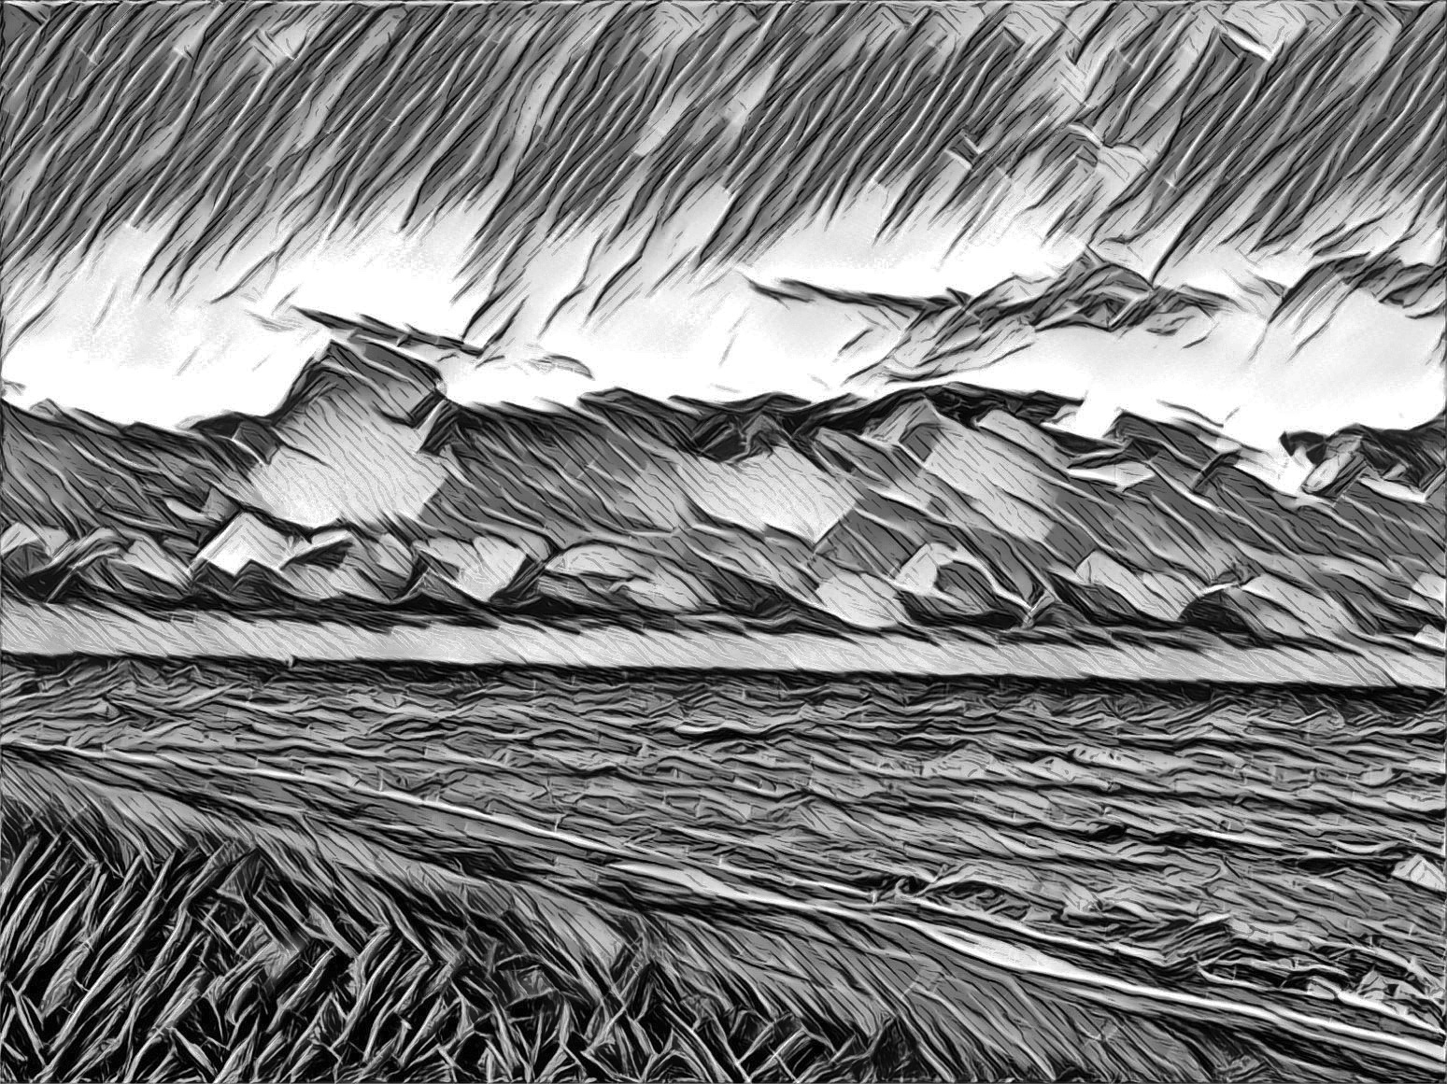

Потомкам Гондваны (Неотектоника)

Города вырастают, как мы, вылепляясь из камня.
Города вырастают из нас, словно мох из скалы.
Оказалось, вчера раскололась неслышно Гондвана,
но не зная об этом, я вёз за удачу калым.

Всё, что было, отдал, позабыв заложиться на случай,
и швырнул нас разлом врозь,
ресницы слегка опалив.
Мне достался большой материк
без руля и уключин…
Так внезапно приходит вполне регулярный прилив.

С полусогнутых рук
брызги волн, от локтя до запястья,
побегут на, песок и осока ужалит ступни.
Капли тихо сползутся в одну,
и неназванной страстью
мир проявится сквозь, как позднее – зима из лепни.

Там, где мир, там и город,
всходящий под пристальным взглядом:
от локтя до запястья. Ладони взывают к снегам.
Капли к каплям стремятся:
числа нет отважным отрядам.
Я припрячу одну. Я не жадный. Я город отдам.

День за днем. Зародятся дома и поселятся люди,
привнося головастиков чувств и микробы надежд.
Город, словно пирог
на волшебном базальтовом блюде.
Вместо сахарной пудры –
снежинки с потупленных вежд.

Отросли – пуще прежних –
за сотни столетий ресницы.
Потому ли над крышами царствует снова метель?
С боку на бок вращается тот, кому это приснится.
Тишину нарушая, хрустит, откликаясь, постель.

День за днем мир и город дозреют до Нового Года.
Невзирая… сработает шифром удачным геном,
и удачною названа будет такая погода,
и не сон это будет, а таинств встревоженных сонм.

Дети камня, потомки Гондваны, творцы и сатрапы –
мы теряем и строим, и мхом порастает наш путь,
непонятно зачем поделённый, как кекс, на этапы.
Час поздравить, дождаться отлива,
и камень копнуть.

12/29/2011

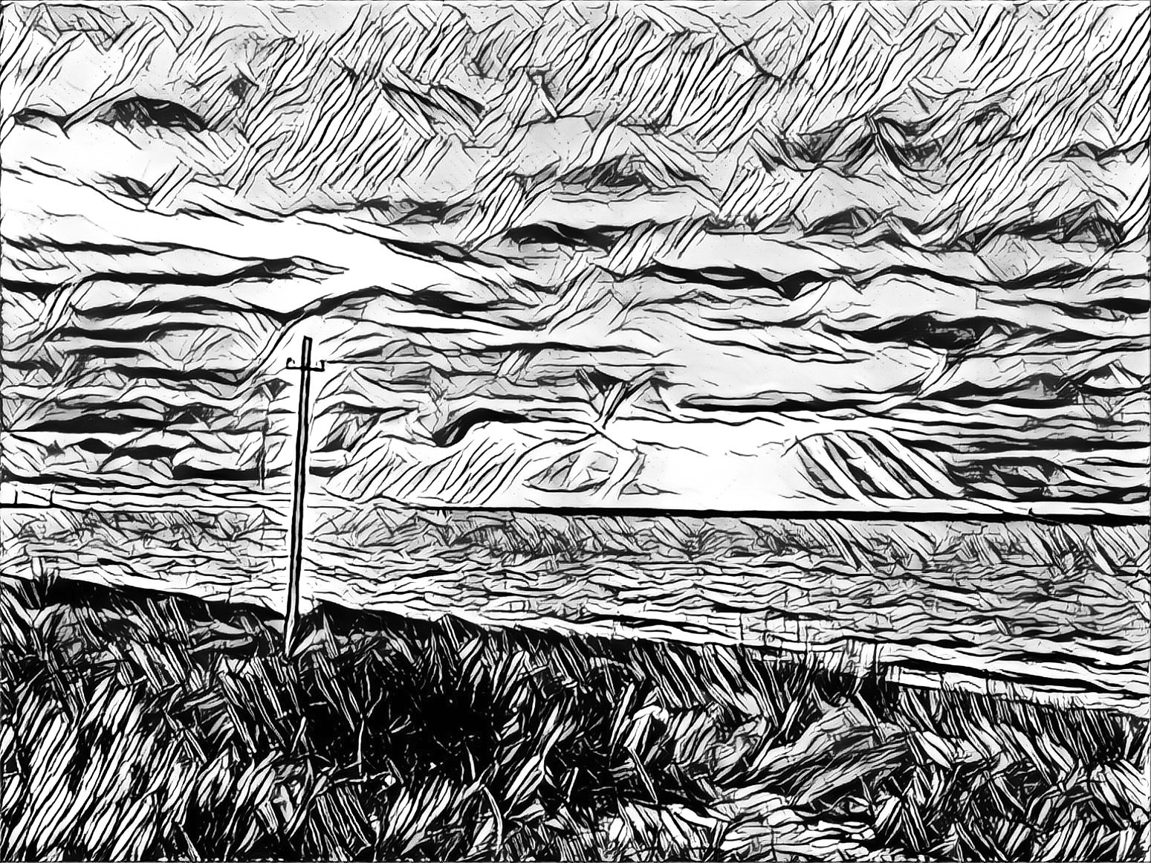

На отмели…

Я нарисую поезд на песке
во всех деталях мига отправленья.
Я не из тех, кто придаётся лени.
Мой поезд на разглаженном куске
песчаной отмели под небом одиночеств
меж волн и криков обречённый стыть пустым…
Смотрю на чаек. Чайки – на кусты
осоки.
Жду… любви, а не пророчеств
и… вот накатывает новая волна
Я знаю, ты – не приходить вольна.

Я позабуду тезис – мир несправедлив.
Поверх платформы – Океан упал как Голем.
Не видно слёз, дождит, но я доволен:
состав причуд с песком сровнял прилив.

На полчаса я сделаюсь счастливым.
Я слышу ветер. Ветер мне поёт
про гладь неопустевшего залива,
про город, над которым льёт и льёт
холодный дождь в промозглый день. Да! Счастлив!
Я счастлив возвращаться в этот день.
Пусть смытый поезд станет малой частью:
ты свитер мной подаренный надень.
Вопрос всего одной – другой секунды
до отправления
очередной волны,
и пасмурный закат на краски скудный…
В том смытом поезде мы грустные – вольны
услышать музыку. Кто шепчет: «Так и будет?»
Она внушает «дураку», что он любим.
Пускай волны ход не…поколебим –
нас дождь сейчас и в городе рассудит.

Печаль наивным сделала меня?
Смеясь, несусь и довзбиваю пену.
Однажды нам придумают Каперну…
Но чайки восседают на камнях

и смотрят в никуда,

а поезд ждёт.

10/18/2017

Полотно

Вечер. Поезд. Путей полотно
убегает вперед в поднебесье.
Убегаем и мы заодно,
что-то взвесив, а может, не взвесив.
Акварель: поле, лес и закат…
каждый день… лишь сменяются краски,
но все так же рисует рука,
и не ждёт ни любви, ни подсказки.

Мы проходим на фоне картин,
проезжаем, проносимся мимо,
и как мачты былых бригантин,
проплывают минуты незримо.
Мы бежим… От чего и к кому?…
Убегаем из прошлого к счастью.
Содран долго держащий хомут,
но свободным не стать в одночасье.

Так забудем и страхи, и сны,
но запомним штрихи и детали.
Чувства снова чисты и ясны.
Бригантины пока не пристали,
Солнце тает за лесом пятном,
вновь на небе меняются краски.
Мы рисуем с тобой полотно.
Поезд сносит мазками нас к сказке.

12/31/2003

Ялик

Пытаясь отыскать в вагонах суеты
один, в котором нет зацикленной печали,
я ухожу порой куда-то за мосты
на ялике мечты, в ночи едва качаясь.

Пустое?.. Иногда… Но все-таки порой
рождаются слова и холодеют чувства.
И верится, что там за морем станут в строй
вагоны новых дней… Не к ним ли снова мчусь я?

Пытаясь изменить не выраженья глаз,
ищу я свет не вне, и потому печален.
Но раздаётся стук, и вот, который раз,
надежды ялик мой меня опять качает.

О чём они стучат?.. Пусть каждому из нас
в том стуке слышен крик совсем иных смятений.
Но всё же, всё же в нём есть песня и весна,
и неких чистых чувств невнятное сплетенье.

Невнятные слова к утру встают в стихах,
а, может, навсегда в рассвете исчезают.
Навстречу суете спешим мы… Впопыхах,
теряя свой покой, но меньше чуть терзаясь.

Мечта, Надежда, Ве… Опять?! В который раз?
Романтика – цинизм, похожий на беспечность.
Но есть в движеньях смысл, и тихо без прикрас
рисую я состав, идущий в бесконечность.

И снова на ходу, ворвавшись в свой вагон,
пытаюсь я смотреть в окно на мир иначе.
А где-то вдалеке, затерянный средь волн,
несется ялик мой, стремленье обозначив.

6/15/2006

Упёртее быка

Эта синяя, синяя, синяя, синяя даль,
про которую правильней думать и вымолвить близь…
Я вступаю в песок, так как будто давлю на педаль,
я не знаю, зачем мне слова о свободе дались.
Прилетели, как чайки, взмахнули крылом у щеки
и солёными каплями брызнули прямо в глаза.
Мы с тобою пастушьих овчарок сегодня щенки
наблюдаем, как овцы стремятся слезать и влезать.
Лижут море и небо своей синевою друг дружке бока,
и лежит путь не путь по пескам. Он не от и не до.
Ветер дует в лицо (или в спину) упёртей быка,
подгоняя овечьи стада то бедой, то надеждой седой.
Пена высохнет там, где исчезли следы. Нам идти и идти
без попыток пенять… За слова свои надо платить.
Что накликаю снова? Есть выбор? Есть шторм, и есть штиль…
Время… в синюю вечность добавить на час (или два) желатин.

8/17/2018

Прибалтика

Солнце в небе голубом светит,
и на встречу к нам летит ветер.
Он по берегу волну гонит,
и волна сама в себе тонет.
Далеко вперёд бежит берег,
расстоянье мы до мыса мерим.
Может быть, ещё идти с милю,
а следы, что позади – смылись.

Ветра в соснах дребезжат струны.
Это чудо бог назвал – дюны.
Там, за ними, даже в шторм тихо.
Ну а мне милее пляж дикий.
Опьяняет аромат моря.
Чайка с чайкой в вышине спорят.
И я верю, что Земля – сфера.
Горизонт – дугой. Дугой – берег.

* * *

Небо только миг назад было чистым.
А теперь состав из туч мчится.
Море было голубым. Стало – серым.
За волной идет волна злее первой.
И в резиновых штанах вышли люди.
Это значит, что бросать щепку будет,
что черпать её они будут сеткой,
и янтарь в ней находить глазом метким.

Нужен им лишь великан с муху ростом.
Ну а нам разрешено выбрать просо.
В коробке от спичек их три десятка.
Разобрали мы янтарь без остатка.
Над спасательным постом вновь флаг черный:
значит, точно бушевать ночью шторму.
За волной идет волна в штурм на берег.
Все равно до мыса путь будем мерить.

6/18/1999

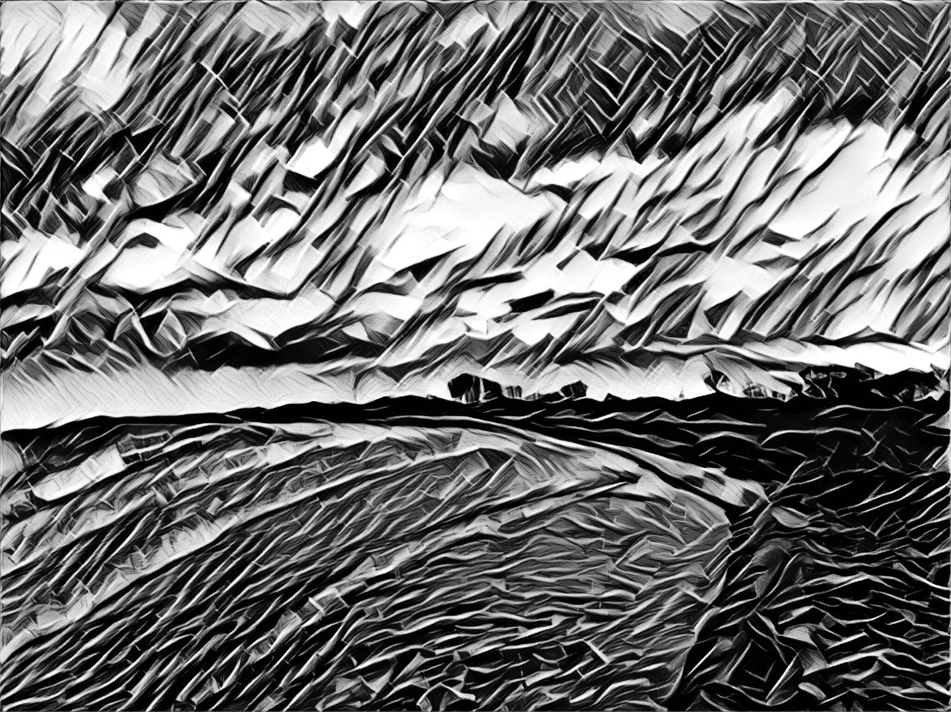

В точке росы

День обгоняет ночь. Ночь обгоняет день.
Капли сбегают по нитке. Помните? Мёд не смола.
Смотришь и смотришь в ушкО.
Смотришь, не просишь: «Продень!»
Капли бегут муравьями. Эко она… мал мала.

Пальцем коснулся. Лизнул. Боже… солёная. Мёд?
Брызги прибоя и слёз? … Прочие брызги – пресны.
Капли не то что щенки. Просится слово «помёт».
Вдруг замечаешь: дрожит
нечто на шторках ресниц.

Имя? И зная не знал, и не пытался спросить.
Надо отправится к соснам: море бросает янтарь.
Так постигаем мы жизнь? Едем те в точку росы.
Капает… Будет вам, люди.
Нет, ни на грамм не бунтарь.

Поиск совсем не протест. Вновь сквозь ушкО?
Путь – один.
Долго ползёт муравей, имя не зная – Дедал^{(*)}.
Не навреди! Не забыл. Нет у ушкА середин.
С моря поднялся туман. Там, где его ты и ждал.

2/18/2018

*) Однажды перед Дедалом поставили задачу – протянуть через раковину нить не повредив её и не убив моллюска. Дедал намазал выход из раковины мёдом и запустил с другой стороны муравья, с привязанной к лапке ниткой.

Штурм

Ветер гнал по небу тучи,
как с мышатами, играя.
Он дробил рукой могучей
их… в армады собирая.

С улюлюканьем и свистом
проносясь над чревом моря,
мгла спускалась очень быстро.
С ней никто не смел поспорить.

Ветер гнал по небу тучи
и крутил он вихри лихо…
Но внезапно встали кручи
из пучины… Звуки стихли.

Что?!. Ударившись о гребни,
полководец испугался?..
Расщепился и бесследно
в черноту назад убрался?

… Он вернётся очень скоро,
следом за девятым валом.
На мгновенье – стихло море,
но плотней сомкнулись скалы.

7/5/2005
Побережье

Я бываю здесь реже.
Воздух прозрачностью режет.
Чайки кричат: «Где же?»
А что я? Я тут – заезжий.
Одетый слегка небрежно.
На тебя смотрю нежно.
Я как будто стал прежний.
А дюны – они всё те же.
Рассвет сквозь иголки брезжит.
Ветер шумит прилежно.
Море – безбрежно,
но вокруг – побережье.

Я бываю здесь реже…

11/8/2000

Из звуков и песка…

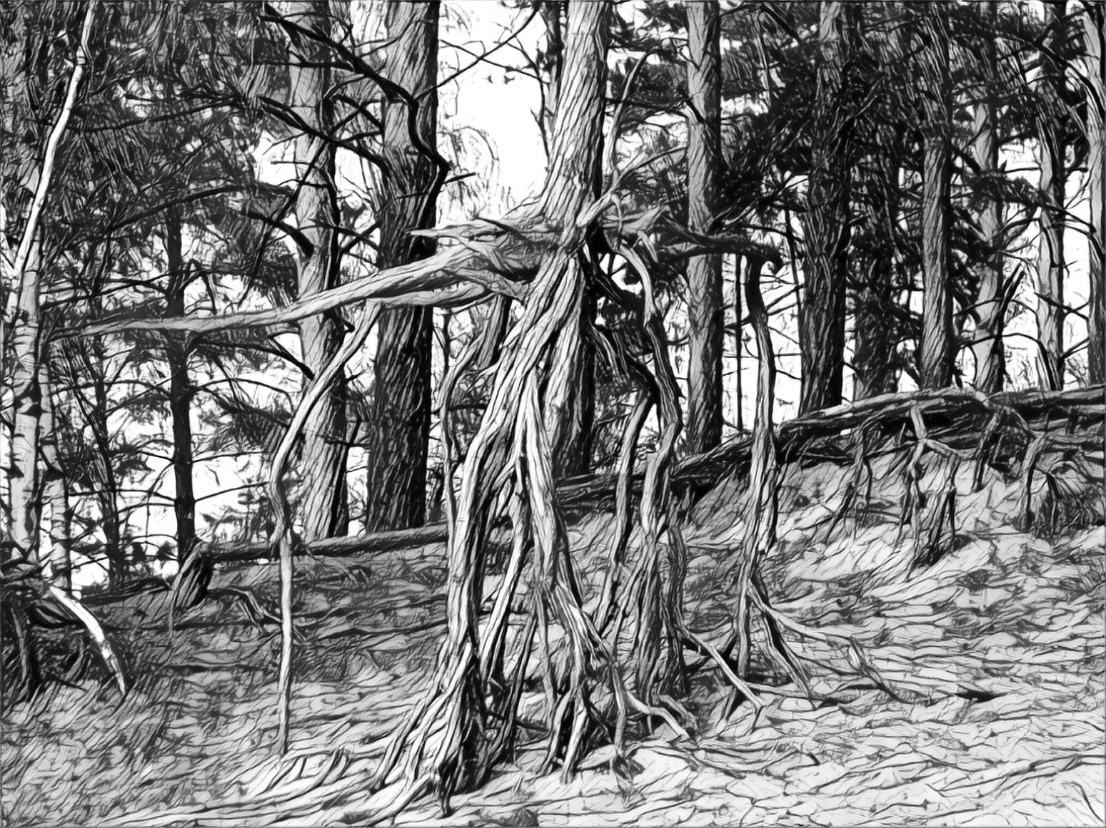

Чуть выше, чуть глубже

Скрип ступенек. Дым над крышей. Ветер спит.
На поверхности озёрной тишь да гладь.
Домик наш сухой и тёплый крепко сбит.
Поднимается туман, скрывая кладь.

Повязали нас с тобою не в снопы.
Млечный путь. Сверчанье. Сосны… Что здесь бренд?
Я не знаю. Напускаю. Нет, не пыль.
Сдал экзамен и опять – абитуриент.

Мы играем в угадайки перед сном.
Спелый персик в мягкой коже мне в ладонь.
Неба шарф над стогом сена невесом.
Ты, мои читая мысли, шепчешь: «Тронь…»

Не жалеют боги детям серебра.
Я шепчу тебе: «Зажмурься, мой черёд».
Мне осталось только звёзды подсобрать.
А потом? В туман и… пусть нам брат не чёрт.

2/25/2018

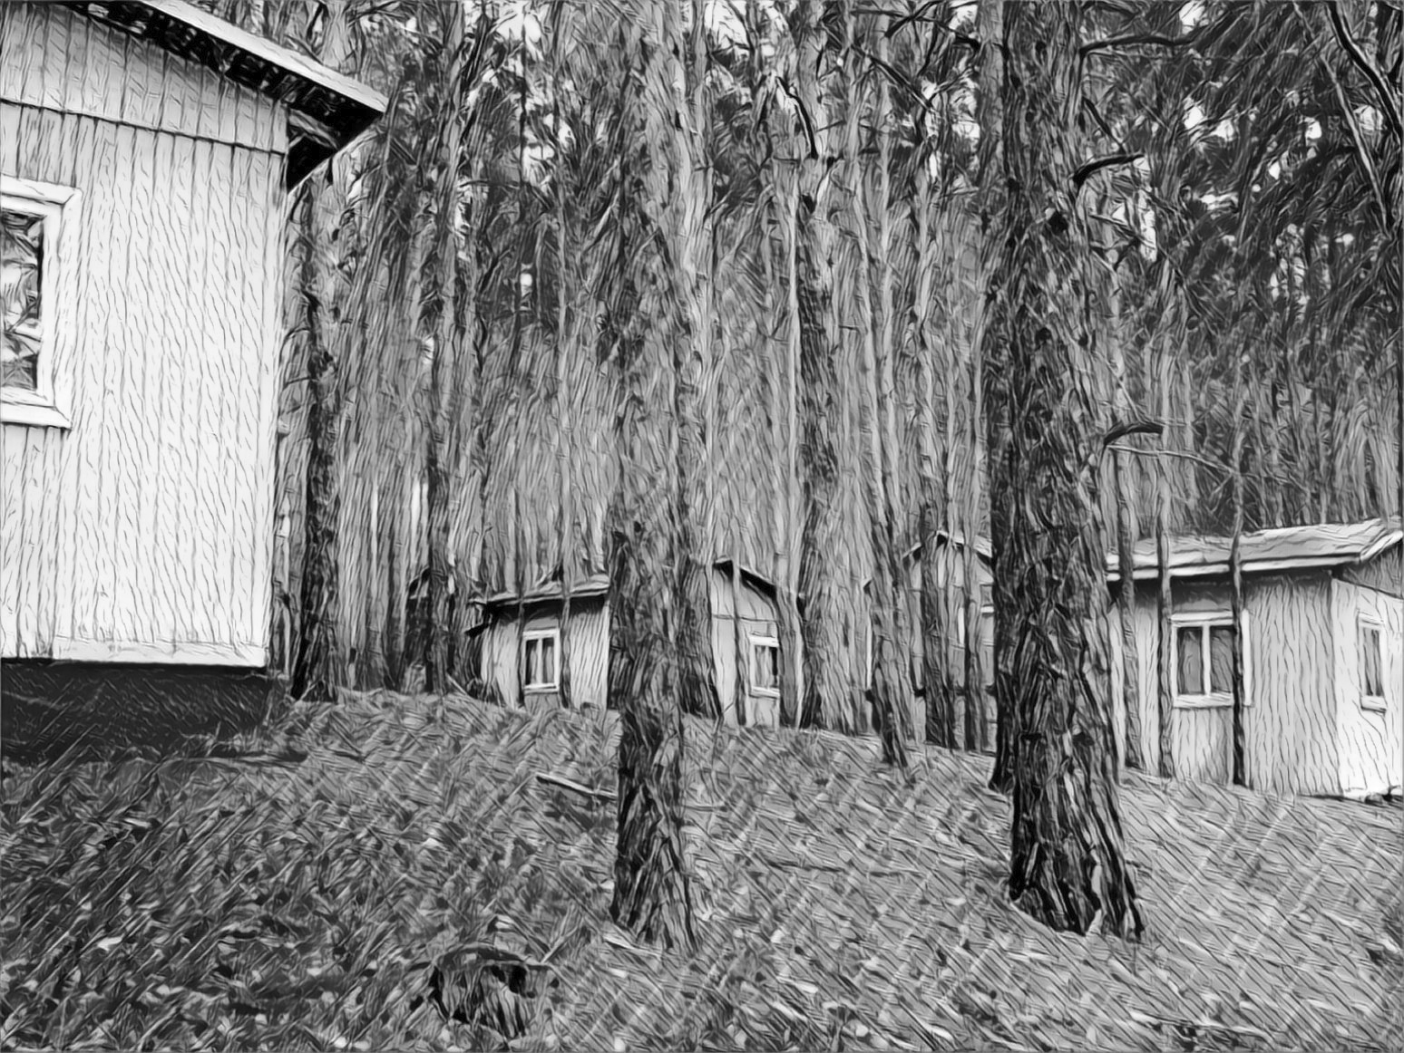

Мера неизмеримого

Примерно так рождаются стихи.
Возникнув белой цаплей из осоки,
покачиваясь плавно,
не спеша,
проходят кромкой,
незаметно слившись
с растаявшим штрихами отраженьем.

Примерно так.
Теченье непрестанно
уносит
ощущение «сейчас».
И эта цапля толика лишь,
часть
не паузы, не счастья, не покоя.
Не козырь, но придуманная масть:
обманный 25-й странный кадр.
Не в нём тобою найдена строка?..

За облака.
Всегда за облака
(пусть визуально – кромкою осоки).
Небрежные, но твердые мазки.
Следящие к катарсису близки.
Проходит цапля…
Скажете – пустяк.

Примерно так.

Примерно так: из звуков и песка
на первый взгляд фривольным пересказом,
взволнованным движеньем плавников,
твоей печали тайных двойников.
И нету ни побед, ни поражений.
Штрихами по воде наискосок
река рисует цапли отраженье,
да с неба снова снег или песок.

Какая глупость быть на волосок
от осознанья.
Цапля вновь уходит?

Но что тогда мелькает?
Тут. И там.
Порой помногу раз одновременно,
как девушка в видениях твоих.

Волнующий осоку ветер стих.
А ты всё ждёшь, когда она качнется
за ночь до объяснения в любви,
за ноту до рождения сонаты,
и всплеск до лицезренья наготы.
За век поднятие до смены «Вы» на «ты».
За тремор до секундного тик – так.
Примерно так.

6/13/2008

Один к одному

Снова гонит река, из которой я вышел.
Говорят… не войти: потому ухожу.
Ветер звёзды проносит всё выше и выше,
оставляя для всех в той реке по коржу.

Месяц режет волну. Словно лист календарный
пролистну я слова, как тревожные дни,
до поры не поняв: их течение – дар мне.
До поры… Строки станут дорогам сродни.

Я умел уходить. Я учусь возвращаться.
Та река состоит из непролитых слёз.
Снов хрустальный бокал разлетелся на счастье.
Счастью, словно ужу, я шепчу: «Не елозь…»

Не войти… Так зачем узнаю я журчанье?
Всё один к одному, пусть не те берега.
По колено в… том звуке пожимаю плечами,
сознавая, что вовсе я и не убегал.

9/29/2016

О проплывающем по реке,
и о двух, стоящих на берегах,
один из которых не прочь поплавать

Стой, кто плывет, не притворяйтесь рыбой.
Здесь даже рыбе плыть запрещено
(из популярной в конце 80-х песни)
Валерий Шаповалов.

Зачем течёт река?
Откуда и куда?
И кто сквозь перекат
плывет сюда? – Чудак.
Заметьте, как рука
впивается в весло.
Минуло дурака…
Кому-то повезло.

Наверное, не вам.
И, видимо, не мне.
Когда найдём слова,
уже начнет темнеть.
По разным берегам
мы тащимся пешком.
И напускной наш шарм
уже пропах душком.

Вы можете сказать:
«Подумаешь – пловец.
Гребёт… Ядрена мать,
у рек ведь есть конец.
Так стоит прозябать
оттуда и туда?
Ну, как их разобрать,
какие-то суда.

Другое дело мы.
Мы шествуем пешком.
На волны от кормы
мы смотрим со смешком.
Куда укажет мысль –
мы можем сделать шаг.
Нас хлебом не корми…»
А я – пловцам не враг.

Пускай туда-сюда.
Пускай промокший зад.
Но водная среда
нежнее, чем кирза…

* * *

Серпастая серьга
надкусанной луны
глядит на берега
под шорохи волны.

Всё стихло. Синева
разлилась по лугам.
Идея не нова
дать роздыха ногам.
Вопрос исподтишка
проснулся как всегда:
зачем течёт река,
откуда и куда?

3/27/1997
Другая сторона (Возвращение)

…а с той стороны позабытой реки
остались не песни, не сны, не грехи,
не звуки ночные, не утра тоска:
остались сомненье и шорох мазка…

Постой, не бывает такого! Молчи!
Ведь если захочешь – ты сможешь сличить
две истины старых, два странных значка…
(Замочная скважина – лаз для крючка).

Ну, что ты молчишь?! Ты не знаешь ответ?
Ты хочешь сказать, что двух истин тут нет?
Ты хочешь сказать, что она лишь одна?..
Волна за волною, да омут у дна.

Сомненья?.. Пожалуй, мне это сродни.
Толпа за толпой, а мы снова одни.
Саднит оцарапанный где-то кулак.
И строчки не строчки. И лесть не хула.

Три точки… Три точки. Тире… Не вопрос.
Пронзительно бьётся шифрованный «SOS».
Созвездья. Соцветья. Созвучья… Не сны.
Река и поляна пред бродом лесным.

А с той стороны полудня-полутьмы
осталось не время. Остались там мы.
Уже не вращаюсь. Стою чуть дыша
и, будто решаясь, вновь делаю шаг.

10/25/2005

Гирлянды

– Ты еще помнишь Женевское озеро?
– Еще бы! Я был там до нелепости счастлив.
… Линдей резко выдернул руку, оттолкнул
лодку от берега и направил туда, где зеркальная
вода уже вскипала белой клокочущей пеной.
Джек Лондон «Конец сказки»

Строчки, абзацы, страницы похожи на реку.
Тонны воды с легкой примесью радостных слёз.
Я попрошу вас невольно слова не коверкать…
Слышится в шуме воды окончание … лось.

В клочьях тумана к воде опускаются рожки.
Лодку несёт по течению… Крепче держись.
Вслед ожидание смотрит глазами морошки.
Это всего лишь рассказ… Не новелла, не жизнь.

Хрустнула ветка, спустя многоточье – другая.
Память играет в созвучья, пикируя плеск.
Это вода, а не ты со страниц убегает.
Кто здесь? Ты знаешь прекрасно: лишь сумрак и лес.

Мысли и чувство слились воедино бортами пироги.
Только скольженье и этот пронзительный взгляд.
Эта река. Это путь от порога к порогу.
Вновь тишина. Только буковки вместо гирлянд.

Призраки праздника. Мост между было и будет.
Что-то вспорхнуло, туман потревожив крылом.
Маленький город и лебедь разрезавший прудик,
также как ты эту реку блестящим веслом.

< 20 августа 2018 года >

От любви до любви…

Только ты далеко, и прости, Бога ради,
Что тревожу тебя…жаль, я врать не умею…
Геннадий Сергиенко

Я б соврал – только звезды звенеть перестанут.
Я б забыл – да луна освежает мне память.
Полушарья опять поменялись местами,
и сжигает меня ненасытное пламя.

Я б соврал – только знаю: ты мне не поверишь.
Я б завыл – не смогу, научившись быть сильным…
А по небу несутся кудлатые звери,
и ветра панибратски колотят мне в спину.

Я б соврал, если б мог, но, увы – не обучен.
Я бы запил – нельзя: я за многих в ответе.
Что-то тихо бубнят скрипки старых уключин.
Что-то хочет сказать инородный мне ветер.

Так плыву, не уплыв, доверяя Фортуне,
повторяя «люблю», веря в новые встречи.
Я б соврал, что забыл… Меня выдадут струны…

От любви до любви расстояние – вечность.

6/22/2003

Но как?..

Я помню камыши, я их срезал
на память, чтобы после скрасить зиму.
Я их срезал ножом и как в корзину
клал в лодку, и плескался тихо зал.

В том зале нас на лодке было двое,
а, может, трое… Хоть бы вчетвером
мы дружно пели песенку про ром,
про плюнуть в океан в чернилах воя.

Нет – всё же двое. В этом зале плеск
лишь нам одним о борт тихонько хлопал,
и ряби прочь от нас бежали толпы,
вдали сливаясь в непрерывный арабеск.

Зарисовать! Но как рисуют блеск души,
мозоли, вёсел скрип и детский трепет?
Не смей! Не спрашивай кто волосы нам треплет,
смотри, не повторяя «не спеши»,

Я не стешу. Я сохраняю скрип весла
меж камышами непрерывными поцелуем,
а рябь себе бежит напропалую,
бежит, уносит. Унесла?.. Не унесла.

Те камыши рассыпались в труху.
Спасибо, что связали мы не с ними
удачу нашу. Линии резные.
Река опять плескалась… Наверху

соседи топали в какой-то модной пляске.
Ты подметала. Я смотрел на пух,
и возникал в глазах моих испуг,
и прятался, как в камышах, в разлитой ласке.

1/8/2015

Напоминанье хрупкости

Растёт трава из камня.
В том нет и тени зла.
Тончайшими мазками,
вершиной ремесла,
как пропись, как зарубки,
растёт на фоне гор
напоминаньем хрупкости,
и не наперекор.

И чудится неслышное
течение реки.
Травинки не колышутся,
восстав не вопреки.
Колючится шипами
терновость наших дум.
Трава на камне – память
с которой мы в ладу.

Крылом мелькнет тень лета,
по бликам октября
стилом, а не стилетом
травинки те скребя.
В косых лучах осенних
заметней на пути
свет прошлого рассеянный
по гроздьям паутин.

Ночей осенних холод
и всплески теплоты.
В печальном мюзик-холле
растресканной плиты
рождается спонтанно
спектакль на века.
Не явным и не тайным
журчит в дали река.
Не вторя и не споря,
не ластясь, не борясь
разносит ветер споры.
Кто думает, что зря?

Не каждая упавшая
однажды прорастёт.
И пусть листва опавшая
предчувствует костёр.

В кристалликов сверкании
меж хладом и огнём
растёт трава из камня
не зародившись в нём.

9/23/2017

В камышах

О чём щебечет ветер? О чём поёт камыш?
О том, что всё на свете загадочно, малыш.
Нам не найти ответов, верней, найти не все…
О том ли шепчет ветер предутренней росе?

О том ли бьётся жилка под прядкой на виске?..
Я буквы из копилки расставлю на листке.
Звенят, звенят, тускнея. Сомнение кружит.
Я их пока не смею в слова тебе сложить.

Ловлю твоё дыханье, как сон, в своих усах.
Шепчу опять стихами, все ногти искусав.
Я на тебя, робея, смотрю, едва дыша,
и тихо-тихо млею, как утро в камышах.

6/26/2005

Надстройка

Неуловим. И это хорошо.
Я вновь мечусь… И в этом есть удача.
Ночной реки внизу струится шёлк,
и камыши под ивами судачат.

Река поёт. Я слушаю и зрю.
(Хотя для посторонних – отдыхаю).
А сосны, что повыше, ждут зарю
и на ветру задумчиво вздыхают.

И только тени нимф ли, муз ли, снов
проносятся над лунною дорожкой.
Не отыскав движения основ,
я вновь решусь к утру поспасть немножко.

9/14/2006

Просто после и просто до

Звёздное небо меня удивляет всё реже и реже,
только не думайте, я не меняюсь. Не стал я иным.
Просто слова восхищения стали
отличны от прежних –
чётче, намного спокойней и тише – и тают как дым.

Нет, не волнуйтесь, я верю в слова и начала
как раньше.
Просто детали незримо и прочно
сроднились со мной.
Просто далёкое сделалось ближе,
а близкое – дальше.
Просто всё чаще я мёрзну в жару,
в холод чувствуя зной.

Просто я потом и кровью прирос
к удивлению крабом.
Раз удивившись, я напрочь сроднился
с кромешной средой.
Дело ведь даже не в том, что я рыцарь
не очень-то храбрый…
Видимо слились в единое нечто все после и до.

10/9/2006

Как зарубки на жизни…

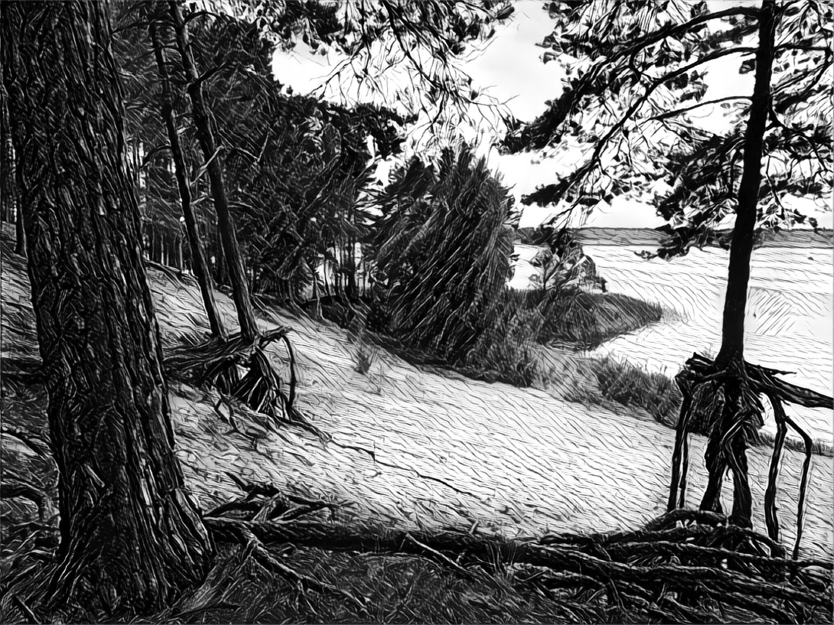

Средь бездн

Экран под открытым небом,
сосна и ещё сосна.
Я был там, как будто не был:
пригрезилось всё со сна.
Там дядю любила тётя
и он,.. но не верил ей.
Лежу в безвременьи простёртый.
Похоже, замкнуло реле.

Экран под открытым небом.
Проектор трещит и сверчки.
То щёлкаю тихо нёбом.
То пальцем касаюсь щеки.
Терпение, мальчик, терпение.
Она возвратится, поверь.
Племён первобытное пение
пугая нас манит за дверь.

И вылетев пулей я вижу
лес зданий вдали у реки.
А сосны? Всё ближе и ближе.
А звёзды? Над нами. Прикинь!..
До них дотянуться – раз плюнуть:
до трёх досчитай и вернись
к экрану под небом… Проклюнут…
и снова откроется высь.

Я помню кино наизнанку.
Я помню костёр до небес.
Я знаю, мой сон – не обманка.
Моё недоверье не спесь.
Костёр тот горел на прощание.
Короткий окончен заезд.

Она: «Не грусти. Обещай мне…»
Он: «Ждать не устану средь бездн!..»

10/7/2016

Запах хвои

В пространстве памятью исколотом
слеза пылает как смола.
Из тех отверстий веет холодом
и пламенем.
Малым мала
не индевеет, не обуглится.
Среди Миров – одна на всех
то розовеет, то голубится.
Так Хронос прячет Космос вех.

Всё обоснованно сосновостью,
паденьем
время рвущих
игл.
А та слеза – всему основою:
восторг рожденья, скорбь могил.
И что не сбудется – то стерпится,
а что не стерпится – сгорит.
Когда – святим, когда – вертепимся.
Не мудрецы. Не дикари.

Не помнить?..
Мало не покажется.
За всё про всё – спасённым Рай.
Но ветер в соснах не куражится:
не верь, внимай, терпи, порхай.
Трещит бревно в твоём камине.
Пузырится смола…
С лихвой
играем в жизнь с радушной миной.
За всё про всё…
нам запах хвои.

8/25/2016

Сосн-нотность

Сосны стоят, как зарубки на жизни.
Годы проходят, – они не стареют.
Стройные. Статные. Без укоризны
лишь вопрошают и, может быть, греют.

Нету закона в их странном порядке.
Кроны затеряны над головою.
Палочки… призраки детской тетрадки.
Я обещаю, что я не завою.

Это игра? Так… подобие счёта.
Домик возникнет этюдом Магритта.
В нём не взывают ни к Богу, ни к чёрту.
В нём тишина и окошко открыто.

Запах смолы и горошины шишек.
Как вы живёте сегодня, принцессы?
Здесь не найти промедленья излишек.
Здесь замирают любые процессы.

Только откуда в лесу столько света?
Кто ты? Зачем беспокоишь ты тени?
Не отыскать мне разумных ответов,
лишь благодарность за приобретенье.

Сосны и свет лягут нотной страницей.
Шишки подскажут мелодии сердцу.
И не сбежать и не
посторониться.
И не захлопнуть за музыкой дверцу.

2/8/2014

И ныне и присно…

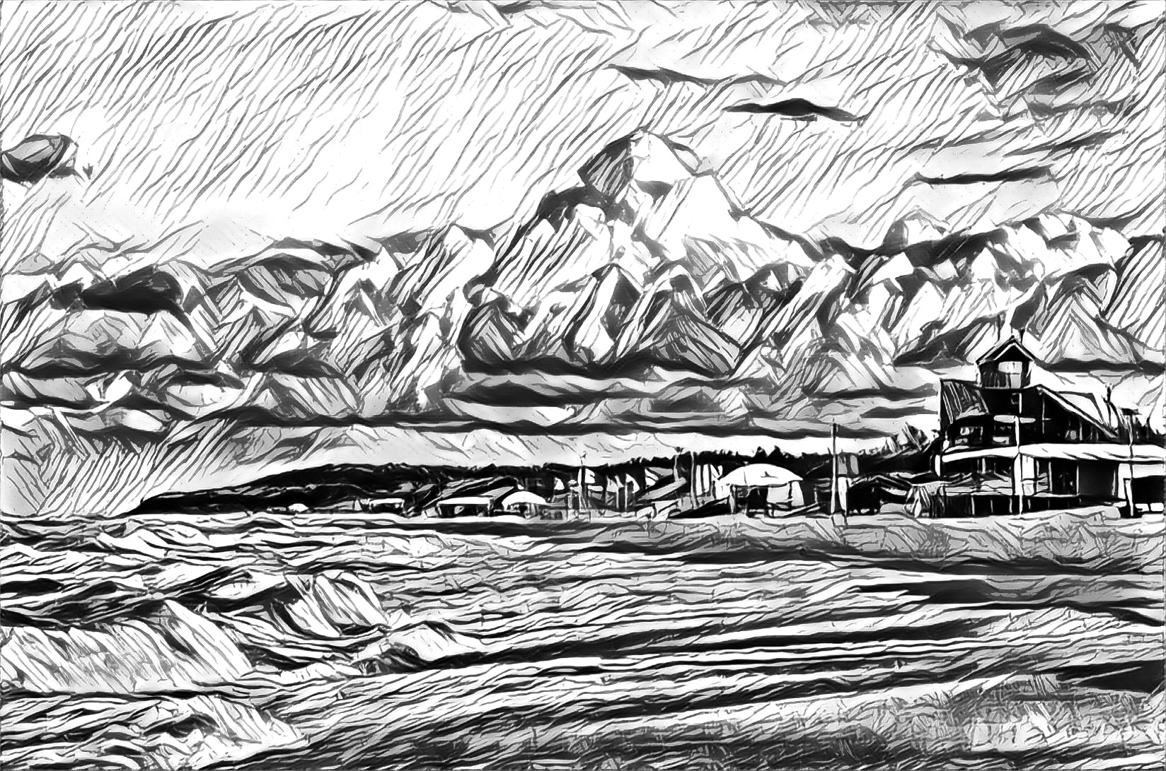

У подножья небес

Волны мерно накатывали
на песчаную мысль.
Колдовствами Гекатовыми
приводили на мыс,
где без магии пенились
в волнах тех времена.
Сосны мачтились… Пением
ветер чувства вменял.

Тени скал копошилися
у подножья небес.
Возникали страшилища
попугать не в обрез.
Неспеша будоражили,
отгоняли тоску,
но не делались стражами,
семеня по песку.

Перекрёстки подлунивались.
Ночи… света не жаль.
Будет… Мысли… валуньевые
стерегут сторожа.
Щепетильнилась тройственность
первозданных основ,
не пытаясь потворствовать
сумасбродности снов.

Там, где мысль просыпалась и
утекала меж ног,
места не было жалости:
ищущий – одинок.
Освещали два факела
выход в новый предел.
Мысль песчинками шваркала
и… песок не редел.

7/27/2016

Не меньше… (Поскорей)

Доверяй в этом мире себе одному,
но при этом, пожалуйста, верь.
Все дороги ведут только в эту страну,
и всегда их не меньше чем две.
В чём же выбор тогда? В чём таится подвох?
Есть ли разница? Есть ли резон?
Кто-то шепчет подсказки, но кто он, мой бог,
и куда приведёт горизонт?

Доверяй в этом мире себе одному,
но, пожалуйста, будь справедлив.
Ветер дружески хлопнет ладонью в корму,
и напутственно скрипнет прилив.
Ты куда-а-а?.. Это ветер смеётся опять.
Ты куда-а-а-а?.. Я к тебе. Я к тебе.
А стихи никогда не напишутся вспять,
как не станет доступней Тибет.

Доверяй в этом мире себе одному,
если звёзды легли на ладонь.
Кто-то крабом ползёт одиноко по дну.
Кто-то прячет волшебный огонь.
Сохрани. Не забудь. Сбереги. Донеси.
Эге-ге-гей-й-й, не пугайся, мой брат.
Это чайка свободы летит в небеси.
Это строки текут серебра.

Доверяй в этом мире себе одному,
но пытайся любить и искать.
Ты поверь: в миг, когда я свой взгляд подниму,
сгинут тенью и страх, и тоска.
Не грусти, даже если сейчас ты один.
Не кручинься, не надо, мой бог.
Все дороги ведут… Поскорей приходи,
мой ещё не рождённый пророк.

6/29/2007

Беспризорник

Город растворяется в воде,
исчезая вместе с горизонтом.
Он разлился: синий беспредел.
Заблудился старый беспризорник.

Город растворяется в ночи,
так же, как потом в рассвете – звёзды.
Отыскать забытые ключи
от любви бессмысленно и поздно.

Город растворяется во сне.
Сон – во мне, а я – в своей печали.
И вода, слезы твоей пресней,
как любовь, в ночи меня качает.

12/14/1999

Хранители

А. Городницкому

Храни тебя Господь от всех земных напастей.
За дальний горизонт опять дорога мчит.
Храни тебя любовь, пусть ветер рвёт на части
полотна парусов и рушит шторм гранит.

Храни тебя мечта, пределов нет которой.
С тобой она моря готова пересечь.
Храни тебя в пути. Пусть ветер мыслям вторит
и пусть тебе его понятна будет речь.

Храни тебя звезда, что светит всем, кто верит:
пусть в разных мы мирах, она – на всех одна.
Храни тебя везде надежда полной мерой.
На сказочных пирах пью за тебя до дна.

Хранители любви, вершители историй –
ваш флагманский фрегат опять вперед летит –
спешите сочинять баллады о просторах…

Далекий горизонт твою судьбу хранит.

4/26/1991

Интерлюдия (С ростом традесканций)

Скор и не слышен наш бег, дальше и дальше…
А. Кутиков – А. Макаревич из песни «Дальше и дальше»

…Александру Кутикову в день 65-летия
с благодарностью

От волны волну не ищут. Парус поднят наш и всё же
оставляя пепелище, мы не верим, что сбегаем.
Наши тайные желанья привечая, молча ёжась,
воздвигаем в ранг идеи, Их исход предполагаем.

Нам виднее? Может статься. Кто сказал альтернатива?
Предпочтение дистанций образ более чем выбор.
Быстрым ростом традесканций мир бунтует портативный.
Шанс провала не пугает из-под борта детворыбой.

Безымянен лик упрямства. Смылись временем все «если».
Эка невидаль – пространство. «Впереди» звучит как слово.
Оставляя сад цветущий, пусть в масштабе не вселенском,
едем дальше… Мы не вздрогнем, если скажут:
«Повезло вам!»

Между взлётом и провалом, меж бедою и везением,
не покажется нам мало: ноша комплексов и чувство
долга,.. тоже любопытство в мире зимнем и весеннем.
И не слышно нам оваций, как… насмешек и сочувствия.

Мир бунтует? Ранг идеи? От себя к себе как в космос?
Может вы недоглядели? Может с нами всё в порядке?
По законам предпочтенья звёзды сыпятся с откоса.
Против логики знамений не пугают нас их прядки.

Время снова видеть камни (по законам постановки).
Вряд ли нашу суть узрели взглядов стрелы сердобольно.
Берег дальше? Берег ближе? Отменили остановки?
Пламя нам ладони лижет. Не смотрите… нам – не больно.

3/18/2017

Исполнение желаний

Прибой шебуршится ночною прохладой
чуть слышно, незримо.
В такие моменты заметней волненье
под взглядом бесстрастным.
Рябой небосвод задевая щеками протоки Гольфстрима
молчит, побуждая вздыхать замирая, ища ненапрасность.

И вдруг замечаешь: качается картой неспящая вечность.
И шанс дан решиться признать и признаться
совсем не в порыве.
Смешна и наивна, на фоне теченья дрожит человечность.
Светает, и голос прекрасный и нежный твердит:
«До поры ве…»

И хочется… Поры шагов рядом с кромкой
разгладили волны.
И всё преисполнено сдержанной радостью поиска истины.
Любое движенье теперь не случайно, и непроизвольно
врывается чувство, врывается слово… И ныне и присно

так хочется вылепить образ похожий своими руками.
Опомниться? Поздно. Решившимся ехать
возврат не обещан.
Изгиб океана прорезав луч солнца наполнит сверканьем.
Становится контуром абрис растаяв. И чудится женщина.

4/29/2017

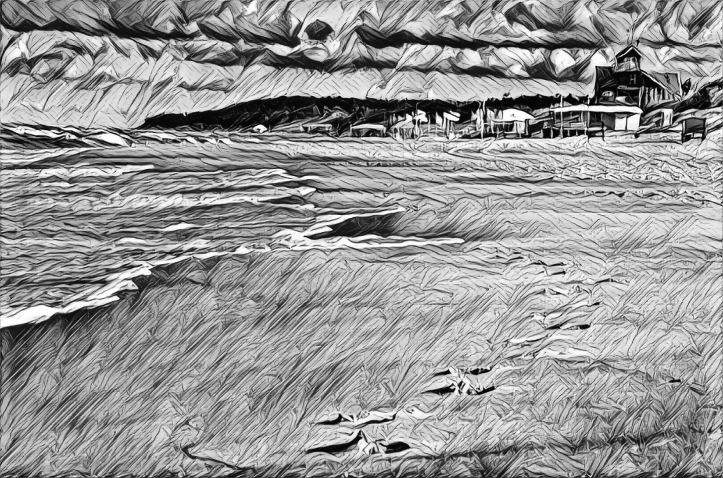

Вино из пожара

Она стоит на берегу и ей неведома тоска.
Её наверно берегут зажавшие её в тисках:
Надежда, Вера, чувств коктейль и небанальная печаль…
«Скажи, ты этого хотел?» Кто ей шепнул: «Беги… встречай!»

Качает кроны сосен бриз и времени уже в обрез,
и кто-то шепчет: «Соберись!» Она подтянута и без…
Она – спасительный маяк. Она – надежный прочный тыл.
Где потерялся ты моряк? Зачем, скажи, ты жёг мосты?

Смотри – пылают небеса. Ты думаешь, что ты причём?
Ты думаешь, что сам с усам?
Прошу, не думай… Правь свой чёлн.
Плыви. Ведь ты неуязвим – пока она стоит и ждёт.
Течет река из красных вин, и океан как ночь простёрт.

< 7 августа 2018 года >

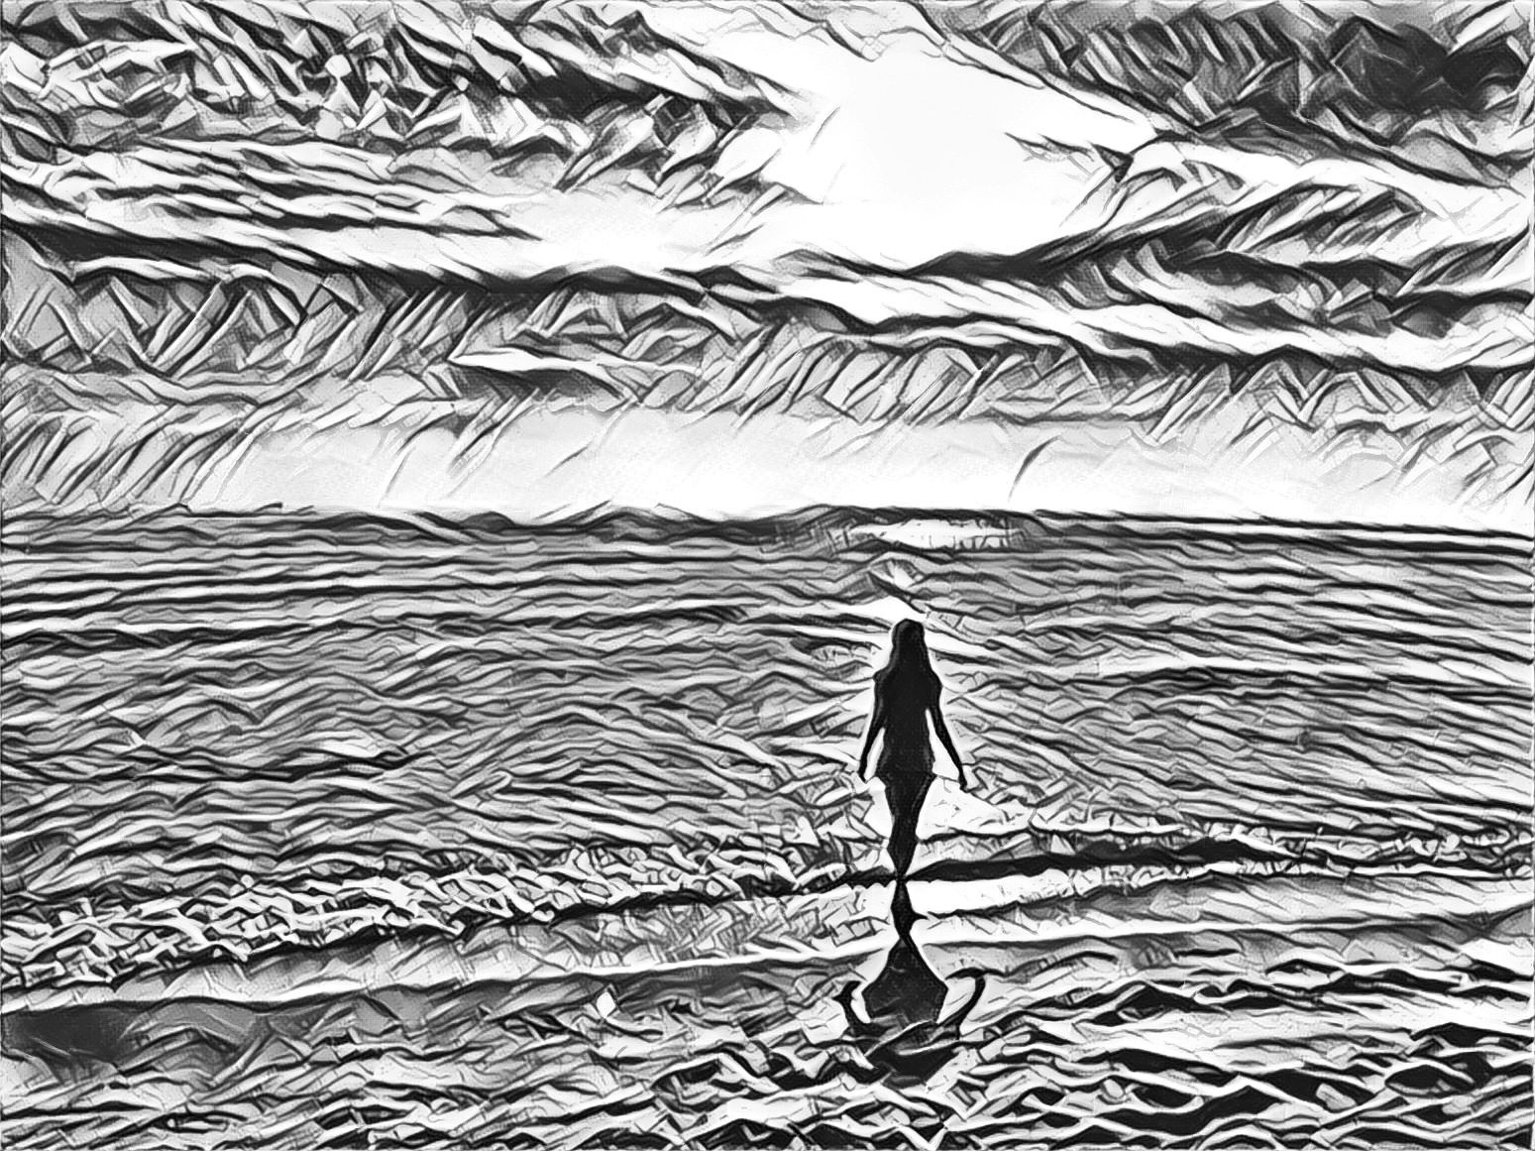

По ракушкам… (От противного)

Эти камни вызывают снова грусть:
не собраться, не окликнуть, не понять,
плеск не плеск, не песня и не хруст
ног босых по ракушкам… Ни дня
ни проходит, чтобы не прийти
в это полное печали естество,
шевельнуть плечами средь картин
и почувствовать с природою родство.
Где же ты!.. Откликнись… Силуэт
обнаженной нимфы соскользнет
и опять плеск волн, а не ответ
Вечный поиск. Ветер лишь прильнет.

Эти камни вызывают снова страсть.
От противного. Что физика – что жизнь.
Осторожно, чтобы не упасть,
подойди поближе. Не дрожи.
Неужели ты ждала меня?..
Я и сам не знал, что буду здесь.
Эти камни… Не было и дня.
Обволакивает сказанное взвесь.
Руки тонкие холодные как лёд.
Разреши набросить только плащ.
И не я, а ты мне шепчешь в лёт,
мной не сказанное: «что с тобой?.. Не плачь».

8/20/2007

Предание (У края лимана)

Как странно могут трогать камни:
порою посильней, чем краски.
Ведь их не сотворить руками.
Богатыри… Застыв в острастке
навечно, но не в наказанье,
лишь излучая честь и гордость…
Моё не начато сказанье,
я подбираю лишь аккорды.
А воды времени не дремлют,
и прячутся опять туманы
среди камней, что молча внемлют,
творящим на краю лимана.

На древностью поросших спинах
застыли сотни ипостасей.
Луна и солнце их седины
поочерёдно нежно красят.
И Океан: не брат, не ворог
клокочет рядом… или дремлет.
Но внутрь повёрнуты их взоры
с эпохи, что историй древне…
И не волнуют их рассветы,
закаты, зазеркальность пляжей…
Посланцы беспристрастной Леты –
они времён стоят на страже.

8/21/2007

Печаль

У начала времен нет конца,
как не может там быть и начала.
У кольца не построить крыльца.
Без земли смысла нету в причалах.

У начала начал есть печаль,
что навряд ли напоишь речами.
Остаётся сличать, и встречать,
и стекать в океаны ручьями

9/12/2007

На вечно новом полотне…

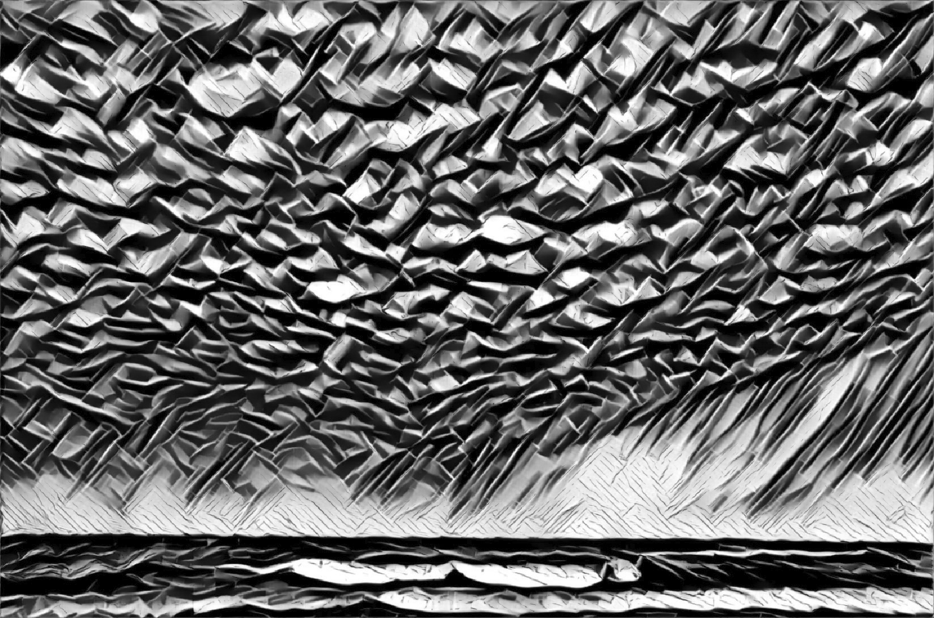

Замедленная скачка (Всегда)

Нас сегодня качало, как в далёком начале.
Сны пески привечали, обернувшись в волну.
И в песках тех тонули, ни о чём не горюя.
Сосны будто нырнули в тех времён пелену.

Шли за тоннами тонны. Грациозно и стройно.
Было небо просторным. Были мысли земны.
И в тускнеющем свете взбудораженный ветер
(не хотите – не верьте) не боялся зимы.

Как небесные песни были вздохи уместны,
и сомнения к месту приходились тогда…
Так случается с каждым, захлебнувшимся жаждой.
Так приходит однажды страсть, вскипев навсегда.

… Был он смел и беспечен. Что ему эта вечность.
Наши юные плечи он, играя, ласкал.
Не поведывал правды. (Да и было ли надо
штурмовать баррикады моря, рифов и скал)?

Он шутил и смеялся. (Кто бы в том сомневался)…
Если б ты там скитался на морском берегу –
то расслышал бы в полночь сквозь кричащие волны
поступь легкую, словно, женский возглас
«Бегу-уу-у!..»

Губы тонкою змейкой. Платьe с яркою шлейкой.
По бульварам сумей-ка также как по воде.
Город словно армада плыл навстречу из сада
и казалось наградой, что пугало всегда:

сосны, вросшие прочно в эту звёздную полночь;
был бы образ неполным без дрожащей луны.
Прерывая молчанье, чайки вновь прокричали.
Чай, мы где-то встречались, да дороги длинны.

Что ещё нас пугало? Недосдутая малость:
то ли просто усталость, то ли мудрости тень.
В свете смены сезонов – мы с тобой Робинзоны.
Нам в подарок озоном грозовой летний день.

Рифмовали мы вечер словом трепетным «встреча».
Ведь она недалече… (Только, где и когда)?
После, вспомнив, качаясь, то, что создал вначале,
ты напишешь, ручаясь: «…это знал я всегда».

12/20/2006
Не прячась от ветра

У этого моря нет дальнего края.
Удачей всплывают киты-острова.
А море пугает штормами, играя,
смеясь над желанием к ним приставать.

У этого моря иное начало.
Похожи на время его берега.
Причалил, отчалил, забыв о печали.
Слегка полегчало… И это игра?

Я верю, случится. Не встретив однажды
её,.. я однажды её не терял.
У этого моря находится каждый…
Мечты – неподвластный умам материал.

Цена многих строчек – не больше трёх точек.
Над морем стрекочет…
в преддверьи грозы.
Взволнованный почерк, что молнии росчерк,
врезается в душу с упрямством фрезы.

Зарницы сверкают не прячась от ветра.
Отверзлось пространство от звёзд до воды.
Я, сделав себя содержимым конверта,
лечу, будто вижу на небе следы.

У этого неба есть белые перья.
Не видно, не слышно движения крыл?
От острова к острову. Где же теперь я?
Ищите. Я дверь за собой не прикрыл.

Кого-то спасу. Сам кому-то поверю.
Признаюсь в любви. Ночь, меня не пугай.
Покуда ей снятся волшебные звери,
лечу к ней над морем на птице Нагай.

5/21/2015

Час вечности

Рисовал он по белому белым
с чуть заметным вкраплением оттенков.
Получался туман. Корабелы
не спешили поднять паруса.
Даже кошки портовые крались,
направления сверяя по стенкам.
Были туго натянуты тросы и никто никого не бросал.

Час тумана походит на вечность:
то пугая, то нежно терзая.
Но и вечности целой не хватит:
не приклеится к целому часть.
Покуражась без помыслов тайных,
он с портовых подмостков сползает.
Вот и всё? Снова звякают цепи,
обрывая желание счасть…

Те кто ждал от него приглашения
вместе с теми, кто вторгся без спроса
составляли единую общность
до поры не открытых планет.
Те и эти парили меж зданий,
как скорлупки фелюг меж торосов,
отсыревшие трогая волосы,
не переча ни как пелене.

Вот и всё. Крики чаек озвучат
то, о чём в межпланетном эфире
промолчали все люди, которых
принимал первородный магнат.
Солнца диск поднимается в небо
облаками слегка расфуфырен.
Растворился… А чувства остались.
Это славно, что их не прогнать.

2/15/2018
Почти программное

Я поэт никудышный: я многих ответов не знаю,
я слежу за тенями, а тени относит на юг.
Между небом и светом проходит дорога лесная.
Я на север иду в окружении дивных зверюг.

И не их я боюсь, не дороги, не леса, не ветра,
не того, что опять я меж небом и светом один:
я ещё не привык, что порою даю сам советы,
я ещё не готов, руки вскинув, воскликнуть: «Гляди!»

След, оставленный мною, в замшелых тропинках
не виден.
Все зарубки на соснах наполнились снова смолой.
Но не хочется, право, использовать слово «обидно»…
А не хвойное что-то вонзается в душу иглой.

Между небом и светом проносятся странные тени.
Облаков ли? Поэтов? Не созданных ими стихов?
Строки вьются, как корни неведомых
странных растений,
и коряги вопросов выходят навстречу из мхов.

Я – поэт. Никудышный ли? Глупый ли?..
Право, не знаю.
Но я что-то пытаюсь увидеть, запомнить, пробить.
И по этой дороге меж небом и светом шагая,
я негромко стараюсь внушить вам желанье любить.

Затаился рассвет и открыта на кухне тетрадка.
Там стихи или строчки. Я что-то пытаюсь сложить.
«Между небом и светом» опять повторяя украдкой.

Незаметно встает незнакомое слово «служить».

1/6/2004

Предтеча

Рею Бредбери

В каждом из этих безмолвных животных скрывается песня.
Ветер, прошу, научи меня двигаться плавно и прямо
к слову, с которым пучина прозрачней, а небо небесней,
к чувству, с которым пребудет удачи, подняться из ямы.
Дублем за дублем, порыв за порывом… За буквою – буква.
Так… от песчинки к песчинке в рулады слагаются судьбы.
Эти животные учат терпенью, не делая трюков.
Небо спускается к буре навстречу. К ней тянутся губы.
Только беззвучных тех стойких призывов за воем неслышно.
Ветер, спасибо тебе за науку, за мудрость и чуткость.
Стоя пока ещё… кланяюсь низко (невольно излишне).
Ветер пугает, но в общем безмолвье не видно, как жутко.
Эти животные, с виду как будто совсем не живые,
как оказалось, способны подвигнуть к желаньям и страхам.
Кто они? Может быть, тайные помыслы сторожевые?
Кто же их создал? Кто нас поражает тактичным размахом?
Молча и чинно едва научившись у ветра движенью,
ходим вдоль моря мы в мудрой печали друг другу навстречу.
Небу в воде подражая, играем сейчас в отраженья.
Ветер стихает, и мы начинаем учиться перечить.

12/26/2013

Последний штрих

Это то, что находится после и до. Иногда.
Это то, что останется в лунках следов. Это – ветер.
Эти тени не тают. Молчи. Всё-равно угадал.
Предрассветные сумерки. Мало деталей. Не верьте.

Мне не верьте. Себе. Неоформленным страхам. Опять.
Повторяется время. И что тебе… мироустройство.
Лыжи, сосны, и петли, и мысли, и чувства скрипят,
а желание видеть, и помнить, и думать…
не действо, а свойство.

Я в письме в никуда изложу то, что вижу. Не жди
от меня и кого-то другого пространных суждений.
Я сегодня в дороге рисую снега. Ты – дожди.
А молчанье меж нами? Молчанье молчит о вхождении.

Так о чём я? В конечном итоге о самом земном,
несмотря на возвышенность образов не напускную.
Я о тайной мечте, что строка не окажется сном,
и о том, что признаться в любви наконец-то рискну я.

12/12/2017

У волнореза

Вот так и наши дни, а то часы
разделены, как море, тонкой линией.
От суеты до утренней росы
лишь сумерки. Они – совсем не синие.
Пятном акриловым размытый солнца диск,
и рябь за волнорезом скалы рушит.
Оправдан ли скажите этот риск:
сидеть и, осознать пытаясь, слушать?

А время незатейливо, как слог,
ложится меж утесами тенями.
Когда бы я собрать их в песню смог,
тогда бы стал доволен снова нами.
И вновь, на вечно-новом полотне
луна и солнце в свежести акрила,
и время, что не может быть плотней,
вдоль волнореза бьётся с новой силой.

8/20/2007

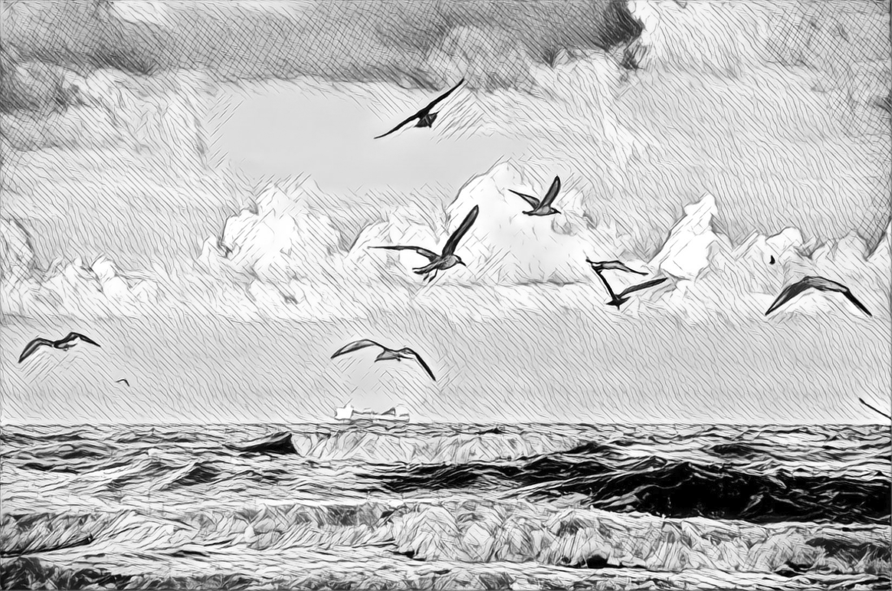

Сосновость, сосн-нотность или иглы созвучий

С покатого плеча…

Сценография
В сравнении (Спонтанно)
Слёзы Эйрены
Стремительность
Закат
Мера
Разлука
Очертанья
Прототип
Невозможность обмануть
Предчувствие хлопка
Рождение…
Просьба

Это чудо не снится…

О бусах и о цепочках
За так?..
Водоём
Бриз каприз
Дорога к океану
Когда поёт сверчок
Шаг к морю
Дым
Море внутри

В нём тают очертанья каравелл…

Огонь
Песочная фантазия
След
Синяя птица
Баллада о песке
Атавизм
Поделом?
Весь мир в ладони
Цвет терпкости

А есть ли этот берег?..

Не по щучьему веленью… (Романс о песке…)
Виток
Между видом и пейзажем
Человек, строящий муравейники
Одна строка, лишённая пропорций
Потомкам Гондваны (Неотектоника)
На отмели…
Полотно
Ялик
Упёртее быка
Прибалтика
В точке росы
Штурм
Побережье

Из звуков и песка…

Чуть выше, чуть глубже
Мера неизмеримого
Один к одному
О проплывающем по реке…
Другая сторона (Возвращение)
Гирлянды
От любви до любви…
Но как?..
Напоминанье хрупкости
В камышах
Надстройка
Просто после и просто до

Как зарубки на жизни…

Средь бездн
Запах хвои
Сосн-нотность

И ныне и присно…

У подножья небес
Не меньше… (Поскорей)
Беспризорник
Хранители
Интерлюдия (С ростом традесканций)
Исполнение желаний
Вино из пожара
По ракушкам… (От противного)
Предание (У края лимана)
Печаль

На вечно новом полотне…

Замедленная скачка (Всегда)
Не прячась от ветра
Час вечности
Почти программное
Предтеча
Последний штрих
У волнореза

